UNIVERSIDADE FEDERAL DO ESPÍRITO SANTO
CENTRO TECNOLÓGICO
DEPARTAMENTO DE ENGENHARIA MECÂNICA

Jhonnilo Soares Cunha
João Paulo Kuster Baldan

ANÁLISE DE VIABILIDADE ECONÔMICA DO EFEITO REDUTOR DE ARRASTE NOS ESCOAMENTOS TURBULENTOS EM TUBULAÇÕES POR MEIO DA INJEÇÃO DE ADITIVOS

VITÓRIA
2017
JHONNILO SOARES CUNHA
JOÃO PAULO KUSTER BALDAN

ANÁLISE DE VIABILIDADE ECONÔMICA DO EFEITO REDUTOR DE ARRASTE NOS ESCOAMENTOS TURBULENTOS EM TUBULAÇÕES ATRAVÉS DE SOLUÇÕES ADITIVADAS

Trabalho de conclusão de curso apresentado à disciplina Projeto de Graduação II, sob a orientação do docente Prof. Bruno Venturini Loureiro, Dsc., com o objetivo de cumprimento do requisito parcial para obtenção do grau de Engenheiro Mecânico.

VITÓRIA
2017
AGRADECIMENTOS
Agradecemos, primeiramente, às nossas famílias por todo o apoio dado ao longo de toda a graduação e, principalmente, durante a elaboração deste projeto.
Eu, Jhonnilo Soares Cunha, agradeço aos meus pais, Nilo Cunha Neto e Maria das Dores Soares Cunha, por terem sempre acreditado em meu potencial, incentivando e investido em meu desenvolvimento pessoal, dando todo o fomento necessário para que fosse possível adquirir novos conhecimentos. Agradeço ao meu irmão Jonatha Soares Viana e demais amigos por todo o apoio moral concedido com muito entusiasmo ao longo desta jornada.
Eu, João Paulo Kuster Baldan, agradeço primeiramente a Deus por ter me guiado com saúde e perseverança em todos os meus anos como universitário. Agradeço aos meus pais, Paulo Sérgio Baldan e Erna Kuster Baldan, por sempre se preocuparem com meus estudos e desenvolvimento pessoal, e por todo amor, incentivo e apoio incondicional recebido. Agradeço a minha irmã Laila Kuster Baldan, pela parceria e companheirismo durante grande parte da minha vida acadêmica e a todos que direta ou indiretamente contribuíram com a minha formação.
Agradecemos ao professor e orientador Bruno Venturini Loureiro Dsc. por nos oferecer a oportunidade de estar conduzindo esta pesquisa em um ambiente excelentemente organizado e estruturado; por ser sempre prestativo, atencioso e cuidadoso, expressando magnífico zelo por seus alunos orientados e por sua equipe.
Agradecemos aos professores Michell Costalonga e Lucas Silveira por estarem sempre dispostos a ajudar, disponibilizando o conhecimento avançado que possuem na área deste projeto e auxiliando no planejamento dos experimentos e demais atividades realizadas no laboratório.
Agradecemos em especial os nossos amigos Lucas Zampirole Brandão e Ciro de Almeida Teixeira Neto pelo apoio técnico dado durante o preparo e a execução dos ensaios.
Agradecemos aos demais amigos e colegas que participaram direta ou indiretamente das nossas vidas, sendo parte do caminho que até então fora construído por nós.

RESUMO
Desde a descoberta do efeito de redução de arraste (DR) a quase 70 anos, este fenômeno vem sendo estudado pela comunidade científica. Os resultados sobre os efeitos da redução de arraste na economia de energia encorajam cada vez mais as indústrias de petróleo e gás, química, alimentícia e de medicamentos a investir em estudos nesta área. Todavia, diversos mecanismos compõem o fenômeno de redução de arraste, o que leva a estudos bem direcionados em aspectos específicos, como o tipo de escoamento. O presente trabalho visa investigar a economia de energia obtida com a adição de polímeros que reduzem a perda de carga oriunda do escoamento por meio de tubulações circulares em plantas fechadas onde a recirculação do fluido é realizada por meio de bombas centrífugas, além de realizar a análise da viabilidade econômica com base na receita advinda desta economia de energia frente aos custos fixos e variáveis inerentes à aplicação do sistema de preparação e injeção da solução aditivada. Para isso, uma bancada experimental foi utilizada, as soluções preparadas e diversos ensaios de duração média de 06 horas foram realizados com os aditivos Goma Guar e poli(óxido de etileno) - PEO nas concentrações de 50, 100 e 200 ppm em Reynolds iguais a 34000 e 68000. Misturas entre estes aditivos - os blends - também foram experimentadas para os mesmos números de Reynolds, nas concentrações de 100 e 200 ppm. Destes experimentos foram obtidos os resultados de fator de atrito, redução de arraste e potência ativa para cada solução ao longo do tempo. Estes resultados indicam um melhor desempenho de polímeros rígidos em aplicações de maior duração, pois a queda de eficiência ocasionada pela degradação mecânica é menor que em polímeros flexíveis. A aplicação do aditivo Goma Guar a 200 ppm, escolhido para análise devido ao seu melhor desempenho em sistemas de recirculação, se mostrou economicamente viável em todos os cenários contemplados no estudo de caso realizado, sendo uma alternativa rentável para a aplicação em diversas indústrias.

LISTA DE FIGURAS
Figura 1 - Ensaio realizado pelos bombeiros de Nova York, no final da década de 60, comparando jatos de água pura e jatos de água com a adição de 30 ppm de poli(óxido de etileno), ou PEO. 14
Figura 2 - Mapa do oleoduto Trans-Alaska, evidenciando as 12 unidades de bombeamento. 17
Figura 3 - Dados de redução de arraste ao longo do tempo nas tubulações entre as estações de bombeamento PS1, PS2 e PS3 do oleoduto Trans-Alaska. 18
Figura 4 - Configurações de um polímero de acordo com a teoria elástica. Á esquerda um polímero enrolado e à direita sua configuração esticada. 19
Figura 5 - Volume de controle diferencial para análise de escoamento laminar completamente desenvolvido em tubo. 23
Figura 6 - Volume de controle e coordenadas para análise de energia de escoamento através de um tubo. 26
Figura 7 - Representação esquemática de (a) um polímero linear, (b) um polímero ramificado e (c) uma cadeia de polímeros. Os pontos pretos representam locais onde cadeias estão quimicamente ligadas. 29
Figura 8 - Estrutura química da Goma Guar, um polissacarídeo de armazenamento. 30
Figura 9 - Características redutoras de arraste para diferentes tipos de Goma Guar. 31
Figura 10 - Efeito da concentração de ASP-700 diluído em água nas características de DR%. 35
Figura 11 - Comparação da redução de arraste entre os polímeros ASP-700 e ASP-820 a diferentes temperaturas. 36
Figura 12 - Triângulo de Potências para cálculo do fator de potência ou das potências. 42
Figura 13 - Esquema da planta do LAMEFT para estudo de redução de arraste em tubulações circulares. 45
Figura 14 - Gráfico de fator de atrito x Reynolds. Os círculos vermelhos representam os resultados experimentais. 54
Figura 15 - Fator de atrito das soluções de Goma Guar para Re = 34000; Q = 2 m³/h. 55
Figura 16 - Fator de atrito das soluções de Goma Guar para Re = 68000; Q = 4 m³/h. 56
Figura 17 - Redução de arraste percentual das soluções de Goma Guar para Re = 34000; Q = 2 m³/h. 56
Figura 18 - Redução de arraste percentual das soluções de Goma Guar para Re = 68000; Q = 4 m³/h. 57
Figura 19 - Potência normalizada das soluções de Goma Guar para Re = 34000; Q = 2 m³/h. 59
Figura 20 - Potência normalizada das soluções de Goma Guar para Re = 68000; Q = 4 m³/h. 60
Figura 21 - Potência normalizada das soluções de Goma Guar para C = 50 ppm. 61
Figura 22 - Potência normalizada das soluções de Goma Guar para C = 200 ppm. 62
Figura 23 - Fator de atrito das soluções de PEO para Re = 34000; Q = 2 m³/h. 63
Figura 24 - Fator de atrito das soluções de PEO para Re = 68000; Q = 4 m³/h. 63
Figura 25 - Redução de arraste percentual das soluções de PEO para Re = 34000; Q = 2 m³/h. 64
Figura 26 - Redução de arraste percentual das soluções de PEO para Re = 68000; Q = 4 m³/h. 64
Figura 27 - Potência normalizada das soluções de PEO para Re = 34000; Q = 2 m³/h. 66
Figura 28 - Potência normalizada das soluções de PEO para Re = 68000; Q = 4 m³/h. 67
Figura 29 - Potência normalizada das soluções de PEO para C = 200 ppm. 68
Figura 30 - Fator de atrito dos Blends para e = 34000; Q = 2 m³/h. 69
Figura 31 - Fator de atrito dos Blends para Re = 68000; Q = 4 m³/h. 70
Figura 32 - Redução de arraste percentual dos Blends para Re = 34000; Q = 2 m³/h. 70
Figura 33 - Redução de arraste percentual dos Blends para Re = 68000; Q = 4 m³/h. 71
Figura 34 - Potência normalizada dos Blends para Re = 34000; Q = 2 m³/h. 72
Figura 35 - Potência normalizada dos Blends para Re = 68000; Q = 4 m³/h. 72
Figura 38 - Economia de energia acumulada ao longo dos experimentos para Re = 34000; Q = 2 m³/h. 74
Figura 39 - Economia de energia acumulada ao longo dos experimentos para Re = 68000; Q = 4 m³/h 74
Figura 40 - Fator de potência das soluções de Goma Guar a 50 e 200 ppm em Re = 68000; Q = 4 m³/h. 75
Figura 41 - Tendência de economia de energia para a solução de Goma Guar 200 ppm a 4m³/h. 77
Figura 42: Histórico de preços de Goma Guar no mercado de 2011 a 2014. Valores expressos em dólares por libra. 85

LISTA DE TABELAS
Tabela 1 - Comprimento total de tubulações, mangotes e serpentinas utilizadas para o experimento. 46
Tabela 2 - Faixa de valores e incerteza dos instrumentos de medição. 52
Tabela 3 - Informações dos testes realizados. 53
Tabela 4 - Potência ativa média para água ensaiada antes dos experimentos com Goma Guar e potência consumida nos instantes iniciais da adição da solução. 61
Tabela 5 - Potência ativa média para água ensaiada antes dos experimentos com PEO e potência consumida nos instantes iniciais da adição da solução. 68
Tabela 6 - Potência ativa média para água ensaiada antes dos experimentos com Blends e potência consumida nos instantes iniciais da adição da solução. 73
Tabela 7 - Definição do preço médio de kWh no cenário atual. 78
Tabela 8 - Dados e cálculo da receita com economia de energia anual. 78
Tabela 9 - Dados de custo com matéria-prima e logística do polímero. 78
Tabela 10 - Definição dos custos fixos do projeto. 79
Tabela 11 - Histórico e projeção do índice de preços ao consumidor amplo - IPCA. 79
Tabela 12 - Taxas de referência para os cálculos de viabilidade econômica do cenário padrão. 80
Tabela 13 - Definição dos máximos e mínimos para as taxas sensíveis a mudanças ao longo do tempo. 81
Tabela 14 - Cenários escolhidos para análise de viabilidade econômica. 81
Tabela 15 - Lucro gerado com economia de energia para o caso simples. 82
Tabela 16 - Fluxo de caixa e resultados de VPL, TIR e payback no cenário padrão para o caso completo. 83
Tabela 17 - Fluxo de caixa e resultados de VPL, TIR e payback no cenário exigente para o caso completo. 84
Tabela 18 - Análise de sensibilidade do preço do polímero. 86

SUMÁRIO
AGRADECIMENTOS 3
RESUMO 4
LISTA DE FIGURAS 5
LISTA DE TABELAS 8
1. INTRODUÇÃO 12
1.1 Motivação 13
1.2 Estado da Arte 15
1.3 Objetivo 20
1.3.1 Objetivo Geral 20
1.3.1 Objetivos Específicos 20
2. FUNDAMENTAÇÃO TEÓRICA 21
2.1 Escoamento Turbulento 21
2.1.1 Caracterização do escoamento turbulento 22
2.2 Efeitos viscosos em escoamentos turbulentos 22
2.3 Desenvolvimento da camada limite hidrodinâmica 25
2.4 Perda de Carga 26
2.5 Tipos de Aditivo 28
2.5.1 Polímeros 28
2.5.1.1 Goma Guar 30
2.5.1.2 Poli(óxido etileno) - PEO 31
2.5.2 Surfactantes 32
2.5.3 Fibras 32
2.5.4 Blends 33
2.6 Degradação e recuperação 33
2.7 Efeito da concentração 34
2.8 Efeito da temperatura 35
2.9 Tarifação de Energia Elétrica 37
2.9.1 Consumo de energia elétrica 37
2.9.2 Demanda de energia elétrica 37
2.9.3 Horário de ponta e horário hora de ponta 38
2.9.4 Classificação dos consumidores 38
2.9.5 Estrutura tarifária 39
2.9.5.1 Estrutura tarifária convencional 39
2.9.5.2 Estrutura tarifária verde 39
2.9.5.3 Estrutura tarifária azul 40
2.9.6 Bandeiras tarifárias 40
2.9.7 Tributos aplicáveis ao setor elétrico 41
2.10 Potência Elétrica 42
2.10.1 Correção do fator de potência 43
2.11 Ferramentas de análise de investimento 44
3. METODOLOGIA 45
3.1 Montagem Experimental 45
3.2 Descrição do ensaio 47
3.2.1 Preparação da planta 47
3.2.2 Preparação da solução 48
3.2.2.1 Preparação de Blends 48
3.2.3 Caracterização da solução 49
3.2.4 Execução do experimento 49
3.3 Cálculo do fator de atrito e redução de arraste (DR%) 49
3.4 Cálculo da economia de energia 50
3.5 Análise das Incertezas 51
4. RESULTADOS 53
4.1 Validação da Bancada 54
4.2 Ensaios com Goma Guar 55
4.2.1 Efeito das soluções no fator de atrito e DR% 55
4.2.2 Efeito das soluções na potência ativa consumida 58
4.3 Ensaios com PEO 62
4.3.1 Efeito das soluções no fator de atrito e DR% 62
4.3.2 Efeito das soluções na potência ativa consumida 66
4.4 Ensaios com Blends 69
4.4.1 Efeito das soluções no fator de atrito e DR% 69
4.4.2 Efeito das soluções na potência ativa consumida 72
4.5 Economia de Energia 73
5. ANÁLISE DE VIABILIDADE ECONÔMICA 76
5.1 Estimativa de receita 76
5.2 Estimativa de custos 78
5.3 Estimativa de taxas 79
5.4 Análise de sensibilidade 80
5.5 Análise de viabilidade econômica – Caso Simples 82
5.6 Análise de viabilidade econômica – Caso Completo 82
5.7 Análise de sensibilidade do preço da Goma Guar 85
6. CONSIDERAÇÕES FINAIS 87
REFERÊNCIAS 89

- INTRODUÇÃO
Desde a descoberta do efeito de redução de arraste (em inglês drag reduction - DR), ocorrida a quase 70 anos, este fenômeno vem sendo estudado pela comunidade científica. Diversos resultados sobre os efeitos da redução de arraste na economia de energia encorajam cada vez mais as indústrias de petróleo e gás, química, alimentícia e de medicamentos a investir nos estudos desta área, almejando a melhor maneira de fazer uso deste fenômeno. Todavia, nem mesmo as teorias mais recentes conseguem explicar todos os mecanismos e fenômenos que compõem a redução de arraste, dada a complexidade do fluxo turbulento.
O efeito líquido das mudanças conformacionais proveniente da inserção do aditivo no fluido aparece como uma tensão elástica intrínseca que altera o campo de fluxo [1] e a dinâmica de estruturas turbulentas, próximas à parede, que controlam a transferência de momento para a parede. O resultado macroscópico é uma redução drástica do fator de atrito. De uma maneira geral, o fenômeno de redução de arraste pode ser explicado por esta diminuição significativa do atrito - ocasionado entre o fluido e a superfície da tubulação - através da solubilização de pequenas quantidades de materiais específicos (polímeros, fibras e/ou surfactantes) ao solvente.
Para as aplicações nas quais o acúmulo a longo prazo do polímero no ambiente receptor ou a contaminação do fluido (solvente) são questões de interesse, são utilizados biopolímeros em vez de polímeros sintéticos tradicionais, uma vez que podem ser biodegradados com mais facilidade.
Apesar de já ser bem explorada para sistemas de combate a incêndio [2], operações de dragagem, fraturamento [3], controle de inundações no sistema de esgoto e para o transporte melhorado de sólidos em suspensão [4], muitas empresas ainda carecem de um resultado que clarifique a economia que pode ser obtida pela implantação de um sistema que promova a redução de arraste em suas operações. O presente trabalho traz informações sobre o estudo da economia de energia gerada por aditivos com potencial para reduzir o arraste em um escoamento turbulento, levando em consideração os custos inerentes a equipamentos, material, mão-de-obra e logística.

1.1 Motivação
Com o aumento da demanda energética e a constante busca pela solução de questões econômicas, sociais e com o meio ambiente, os estudos direcionados a eliminação de perdas energéticas em plantas já existentes vem se intensificando, almejando assim uma melhoria em sua eficiência, de forma a economizar energia ou disponibilizar esta energia para outro fim.
Nas aplicações que envolvem o transporte de um fluido qualquer, sempre irá existir uma perda de carga associada que representará uma energia que sai do sistema sem realizar trabalho. O aumento de parâmetros que resultam em um maior número de Reynolds aumenta a perda de carga associada ao sistema, demandando mais energia para manter o escoamento.
A redução de arraste é uma alternativa no combate às perdas energéticas, visto que é possível diminuí-las através da utilização de aditivos. Esses aditivos podem ser polímeros, surfactantes, fibras e bolhas de gás. Segundo Virk [5] em tubulações, por exemplo, a adição de polímeros pode proporcionar reduções de arraste num patamar de cerca de 80%.
Para a indústria petrolífera, inovações tecnológicas para a extração do óleo bruto são cada vez mais atrativas. Os hidrocarbonetos descobertos no pré-sal, por exemplo, representam a nova fronteira de expansão da indústria do petróleo no Brasil [6]. A camada pré-sal está localizado cerca de 7 km do nível do mar, chegando à 2 km de espessura, contendo reservas com uma área de aproximadamente 800 km de extensão por 200 km de largura, no litoral entre os estados de Santa Catarina e Espírito Santo. No entanto, como se pode imaginar, o acesso a esta reserva e a retirada de matérias prima são extremamente difíceis devido a sua localização mais profunda. No campo do bombeamento submarino esperam-se grandes avanços na difusão das tecnologias de redução de arraste.
Apesar de no transporte de longa distância via dutos as perdas de atrito poderem corresponder quase 100% da energia consumida para o processo [7], as indústrias petrolíferas em geral estão interessadas nos agentes redutores de arraste devido a capacidade aumento de vazão que pode ser obtida para uma mesma configuração de operação (potência, rotação e pressão). Isto reflete em uma quantidade maior de óleo transportado, gerando maior lucro.
Outra aplicação notável onde a redução de arraste possui um papel fundamental, é no aumento da vazão do jato d’água em mangueiras de combate a incêndio. A maior vazão obtida devido ao fenômeno aumenta o alcance da água, o que ajuda os bombeiros no exercício de sua função. A Figura 1 é um registro de quando bombeiros de Nova York demonstraram a potencialidade do Efeito Toms (redução de arraste) para lançar água em maiores distâncias. No ensaio, a mesma bomba impulsiona através de duas mangueiras de mesmo comprimento e diâmetro, apenas água em uma delas, e agua contendo 30 ppm de poli(óxido de etileno) em outra. [2]
Figura 1 - Ensaio realizado pelos bombeiros de Nova York, no final da década de 60, comparando jatos de água pura e jatos de água com a adição de 30 ppm de poli(óxido de etileno), ou PEO.
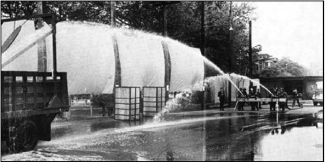
Fonte: (BIZOTTO e SABADINI, 2010)
Nas demais possibilidades de aplicação onde não se deseja maximizar a vazão, mas otimizar a execução de um processo já parametrizado, uma vantagem é a economia de potência demandada para uma mesma vazão, refletindo diretamente em uma economia de energia consumida. Todavia, para a instalação e utilização de um dispositivo de injeção que promova a redução de arraste, existem custos fixos e variáveis inerentes que, dependendo da redução de arraste obtida, superam a economia com a redução de potência demandada, inviabilizando a sua utilização. A motivação em realizar uma análise da viabilidade econômica surge para evitar que investimentos sejam realizados em projetos que não tragam rentabilidade e para verificar se o projeto satisfaz os critérios de taxa mínima de atratividade de empresas que desejam investir em inovações tecnológicas.

1.2 Estado da Arte
De acordo com [8], Forrest e Grierson (1931) identificaram, pela primeira vez, uma redução da perda de energia em um escoamento turbulento de água com fibra de celulose. Todavia, o efeito só foi estudado pela primeira vez em 1948 por meio do experimento realizado por [9] que o fenômeno ganhou visibilidade na comunidade científica. Toms estudou o comportamento do escoamento para soluções aditivadas com polímeros de alto peso molecular, em concentrações na ordem de ppm para altos números de Reynolds. Foi identificado que, quando fixado o gradiente de pressão, a vazão aumentava e, quando fixada a vazão, a queda de pressão diminuía nesses escoamentos com as soluções aditivadas, se comparadas ao solvente puro. Esse efeito ficou conhecido como o fenômeno de Toms.
Em 1960 foi observado que a goma guar era capaz de produzir o mesmo efeito em soluções aquosas [10]. Tendo isso em vista, foi realizada a primeira aplicação de gomas em misturas de areia e água para perfuração de poços de petróleo [2].
Em 1964, Savins [11] atribuiu o termo redução de arraste ao fenômeno, sendo o primeiro a defini-lo, baseando-se na queda pressão obtida por meio da solução aditivada em relação à queda de pressão do solvente puro. A Equação 1 apresenta este conceito, onde $∆P$ representa a queda de pressão da solução, enquanto ${∆P}_{o}$ representa a queda de pressão observada para o solvente puro.
$$\%DR=\left(1-\frac{∆P}{{∆P}_{o}}\right)×100$$ | (1)
Equação 1
Em 1969, Lumley [12] apresentou a redução de arraste como sendo a razão entre o fator de atrito da solução e o fator de atrito do solvente em um mesmo número de Reynolds em escoamentos turbulentos. Esta estimativa é apresentada pela Equação 2, onde $f$ é o fator de atrito da solução aditivada e $f_{o}$ é o fator de atrito do solvente.
$$\%DR=\left(1-\frac{f}{f_{o}}\right)×100$$ | (2)
Equação 2
Virk [5], ao mostrar em seus trabalhos que a eficiência da redução de arraste por polímeros é uma função universal do peso molecular, concentração, vazão e, consequentemente, do número de Reynolds, movimentou a comunidade científica. Em seus estudos, foi percebido que o início da redução de arraste utilizando soluções poliméricas ocorre de uma maneira muito bem definida e que redução de arraste aumenta com o incremento da concentração, peso molecular e do número de Reynolds. Além disso, identificou-se que propriedades do solvente interferem diretamente no fenômeno, alterando o arranjo molecular dos polímeros aditivos. Virk [5], demonstrou que a máxima redução de arraste alcançável com soluções poliméricas é limitada pela assíntota de máxima redução de arraste (MDR), ou assíntota de Virk, sendo esta independente do tipo de polímero e do diâmetro da tubulação [5]. A assíntota de máxima redução de arraste é fornecida pela Equação 3, onde $Re$ é o número de Reynolds e o fator de atrito utilizado é o de Fanning.
$$f_{Fanning}^{-1/2}=19,0 \log_{10}\left(Re\sqrt{f_{Fanning}}\right)-32,4$$ | (3)
Equação 3
Todavia, um fator que é bem consolidado, sendo utilizado no diagrama de Moody, é o fator de Darcy, onde $f_{Darcy}=4×f_{Fanning}$. Então a Equação 3 pode ser descrita por,
$$f_{Darcy}^{-1/2}=9,5 \log_{10}\left(Re\sqrt{f_{Darcy}}\right)-19,06$$ | (4)
Equação 4
O patamar de máxima redução de arraste pode ser alcançado de algumas maneiras, uma delas é fixando a concentração e aumentando o número de Reynolds. Outra se dá fixando o número de Reynolds e aumentando a concentração do polímero na solução. Além das duas maneiras citadas é possível alcançar o patamar de máxima redução de arraste aumentando-se o peso molecular do polímero [5]. Todavia, quando a máxima redução de arraste é alcançada por meio do aumento da concentração, qualquer incremento da mesma irá ocasionar um aumento do arraste. [13]
A primeira aplicação comercial de polímeros redutores de arraste foi realizada em 1979 nas tubulações da Trans-Alaska Pipeline, um oleoduto com mais de 1200 km de extensão, ligando o norte do Alaska a Valdez, no sul do estado norte-americano [14]. Com tubulações de cerca de 1,22 metros de diâmetro, este oleoduto possui 12 estações de bombeamento ao longo do comprimento (Figura 2).

Figura 2 - Mapa do oleoduto Trans-Alaska, evidenciando as 12 unidades de bombeamento.
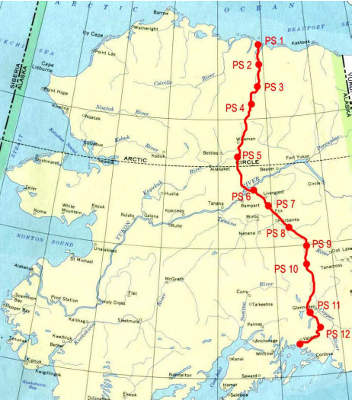
Fonte: (SOLCOMHOUSE, 2016)
O aditivo redutor de arraste utilizado fora o CDR, um aditivo polimérico de alto peso molecular que se provou efetivo a baixas concentrações. Também foi identificado por [14] que a ação das bombas centrífugas ao longo da linha principal degradam o polímero, portanto múltiplas injeções seriam necessárias em pontos chave para que se garantisse a ação ao longo de todo o trecho. A Figura 3 demonstra as diferentes reduções de arraste alcançadas na tubulação quando pequenas concentrações do polímero CDR é injetada.

Figura 3 - Dados de redução de arraste ao longo do tempo nas tubulações entre as estações de bombeamento PS1, PS2 e PS3 do oleoduto Trans-Alaska.
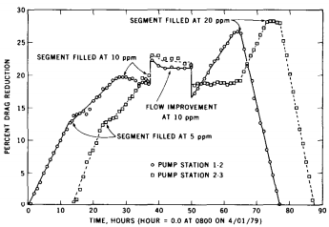
Fonte: (BURGER et al., 1982)
Apesar de haver muitos estudos sobre a redução de arraste, ainda não existem teorias completamente aceitas para explicar seu mecanismo físico. Pode-se dividir as teorias nas abordagens baseadas nos efeitos viscosos [12] e outras baseadas nos efeitos elásticos [15].
Lumley [12], propôs que durante um escoamento turbulento o polímero é esticado e contraído com uma dada frequência por uma tensão de escoamento. Quando essas frequências se aproximam das frequências dos vórtices, ocorreria a redução de arraste.
O fluído apresenta assim uma maior resistência a uma rotação local, suprimindo a tensão cisalhante turbulenta prolongando seu comportamento laminar. O aumento da viscosidade, consequentemente, provoca o aumento da dissipação de energia, porém, esse aumento é irrisório quando comparado à redução de arraste em si [16].
A teoria elástica sugerida por Tabor e De Gennes [15] propõe que os polímeros atuam como pequenas molas que absorvem a energia dos vórtices menores, transformando-a em energia elástica, devolvendo-a ao escoamento caso o tempo de relaxação do polímero seja suficientemente grande. O tempo de relaxação é o tempo necessário para que o polímero retome ao seu estado de equilíbrio. Este tempo está relacionado com a massa específica e viscosidade da solução [17]. A Figura 4 ilustra as configurações em que o polímero pode se encontrar.
Figura 4 - Configurações de um polímero de acordo com a teoria elástica. Á esquerda um polímero enrolado e à direita sua configuração esticada.
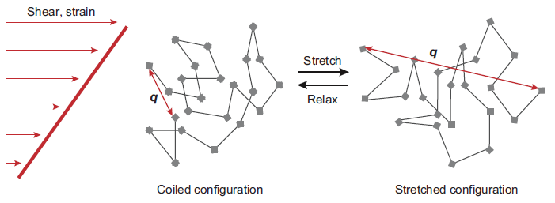
Fonte: (WHITE e MUNGAL, 2008)
Essa teoria sugere que os polímeros impedem os vórtices menores de se formar, atrasando a entrada turbulenta, promovendo a redução de arraste. Essa teoria considera que a viscosidade não é um parâmetro dominante, uma vez que existe a assíntota de máxima redução de arraste, caso contrário, o arraste diminuiria independente da concentração de polímero [18].
Quanto à economia de potência, [19] apresenta resultados de 70% de economia de potência demandada em uma bomba usada para bombear água quente em tubos para troca de calor, depois de terem adicionado algumas centenas de ppm de aditivo, neste caso, surfactante.
De acordo com [20], ambos os resultados de laboratório e de campo mostraram que até 80% das perdas de pressão podem ser reduzidas. Este conclui que o mesmo percentual de energia pode ser salva em um sistema de bombeamento ao se utilizar polímeros de alto peso molecular dissolvidos em pequenas quantidades na água em centenas partes por milhões para escoamentos turbulentos. Porém, [20] reitera que se as condições do escoamento, como a tensão cisalhante, ultrapassarem um nível crítico, o efeito da redução de arraste pode diminuir ou até desaparecer.
Campolo [21], apresenta uma metodologia para se estimar o custo-efetivo da aplicação de um aditivo redutor de arraste em uma planta já instalada, onde os custos referentes às bombas e tubulações são negligenciados. Apesar desta análise proporcionar uma ideia da viabilidade econômica do projeto, [21] desconsidera a degradação mecânica do polímero durante o transporte do fluido ao longo do tempo em uma de suas premissas para se estimar a economia obtida. A viabilidade econômica proposta por este trabalho será realizada por meio da estimativa de potência economizada ao longo do tempo. Desta forma, é considerada a perda de redução de arraste, pois a economia é reduzida ao longo do tempo de operação, visto que as bombas aceleram a degradação mecânica do aditivo.

1.3 Objetivo
1.3.1 Objetivo Geral
O presente trabalho visa investigar a economia de energia obtida pela adição de polímeros que reduzem a perda de carga que ocorre nos escoamentos em tubulações circulares para diferentes aplicações, como em indústrias que possuem alta demanda de água, indústrias de petróleo ou até mesmo na irrigação. A análise da viabilidade econômica é realizada com base na receita advinda da economia de energia frente aos custos fixos e variáveis inerentes à aplicação deste sistema.

1.3.1 Objetivos Específicos
Além da análise de viabilidade econômica, este trabalho pretende investigar o comportamento dos polímeros Goma Guar e Poli(óxido de etileno) - PEO, quando adicionado em diferentes concentrações em escoamentos com vazões (e $Re)$ constantes, ao longo do tempo. O intuito é fazer um comparativo das curvas destes polímeros em cada situação para a tomada de decisão em relação ao aditivo a ser utilizado. Amplificando a gama de experimentos, em busca de novas descobertas, experimentos com blends de Goma Guar e PEO também são realizados e seu desempenho comparado ao dos demais experimentos.

- FUNDAMENTAÇÃO TEÓRICA
2.1 Escoamento Turbulento
A maior parte dos escoamentos encontrados na natureza e em aplicações práticas são turbulentos. Consequentemente, é muito importante compreender os mecanismos físicos que governam este tipo de fenômeno. Os escoamentos turbulentos são instáveis e contém flutuações que são dependentes do tempo e da posição no espaço. Entre as características mais importantes dos escoamentos turbulentos, destaca-se a multiplicidade de escalas que os caracterizam. As maiores estruturas (baixas frequências), são controladas pela geometria que as geram, e as menores estruturas (altas frequências) são controladas pela viscosidade do fluido. [22]
De acordo com Neto [22], os primeiros estudos sobre instabilidade e turbulência foram desenvolvidos por Osborne Reynolds no século XIX. Reynolds (1883), na sua famosa investigação de escoamentos no interior de tubos, estabeleceu claramente a existência de dois regimes fundamentais de escoamentos: laminar e turbulento. Pequenas perturbações injetadas são naturalmente amplificadas, gerando instabilidades que conduzem à transição laminar-turbulento. Reynolds estabeleceu a existência de um parâmetro de controle da transição à turbulência, representado pela Equação 5, onde ρ é a massa específica; $\overline{V}$ a velocidade média; D o diâmetro da tubulação e $μ$ a viscosidade dinâmica.
$$Re= \frac{ρ\overline{V}D}{μ}$$ | (5)
Equação 5
Este parâmetro se tornou conhecido posteriormente como sendo o número de Reynolds ($Re$). O número de Reynolds é definido como a razão entre forças inerciais e forças viscosas. Quando o escoamento possui números de $Re$ baixos ele escoa sem que haja flutuações da velocidade na direção radial e de forma suave em laminas ou camadas. Já o escoamento turbulento há flutuações da velocidade na direção radial formando vórtices no escoamento. [22]
Reynolds estabeleceu que um escoamento turbulento no interior de uma tubulação só pode ser sustentado para $Re$ acima de 2300, chamado de valor crítico. Hoje se sabe que este valor depende da forma que o escoamento está sendo perturbado. Outra descoberta importante realizada por Reynolds foi a existência de regiões turbulentas intermitentes (spots), uma propriedade posteriormente estabelecida como comum a escoamentos próximos de paredes. [22]
2.1.1 Caracterização do escoamento turbulento
A turbulência nos fluidos concerne a todos, sendo enorme a quantidade de exemplos que podem ser citados. Em todo tipo de situação, as características da turbulência são de extrema importância.
As observações experimentais e de modernas simulações numéricas, levam a concluir que a turbulência aumenta em muito o poder de difusão de um escoamento. Em consequência, a mistura de massa, contaminantes, energia, quantidade de movimento é muito mais eficiente neste regime de escoamento. [22]
As tensões cisalhantes de um escoamento, as quais são intensificadas em regime turbulento, conduzem ao processo de transformação de energia cinética em aquecimento. Quanto mais intensas as flutuações de velocidades, maiores serão os gradientes e o cisalhamento local, e, em consequência maior o efeito de dissipação viscosa. Logo a turbulência exige fornecimento contínuo de energia para a sua manutenção. Caso contrário, a turbulência entra em regime de decaimento rápido. [22]
Além disso, a turbulência é um fenômeno contínuo que só ocorre em escoamentos rotacionais e tridimensionais, e é um fenômeno imprevisível, ou seja, existe alta sensibilidade da dinâmica de um sistema às condições iniciais que lhe são impostas.
Quanto às aplicações de engenharia, informações estatísticas são suficientes para a maioria das situações. Além disto, mesmo do ponto de vista experimental, é impossível de se repetir com fidelidade os resultados de uma experiência. Admita-se que seja possível se iniciar dois experimentos partindo-se de dois estados iniciais idênticos. Mesmo assim as duas realizações seriam completamente diferentes devido às perturbações injetadas no experimento pelas fontes externas não controladas pelo experimentador. Por menores que sejam estas perturbações, elas poderão ser amplificadas e dar origem a famílias de instabilidades diferentes.

2.2 Efeitos viscosos em escoamentos turbulentos
Em escoamentos completamente desenvolvidos em tubos horizontais lisos (isto é, com uma rugosidade desprezível), independente do escoamento ser laminar ou turbulento, a queda de pressão é proporcional a tensão de cisalhamento nas paredes do tubo.
Segundo Fox [23], considerando um espaço anular diferencial como volume de controle de um escoamento axissimétrico, é possível observar alguns aspectos importante da mecânica dos fluidos, como mostrado na Figura 5.

Figura 5 - Volume de controle diferencial para análise de escoamento laminar completamente desenvolvido em tubo.
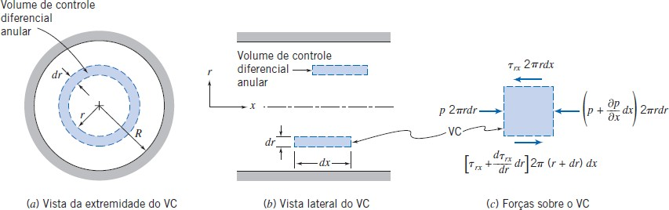
Fonte: (FOX e MCDONALD, 2014)

Para um regime permanente completamente desenvolvido, e fazendo uma análise da quantidade de movimento na componente x do volume de controle diferencial, obtemos a Equação 6, ou seja,
$$F_{S_{x}}=0$$ | (6)
Equação 6
Somando as forças normais (forças de pressão), que atuam nas extremidades esquerda e direita do volume de controle, com as forças tangenciais (forças cisalhantes), que atuam nas superfícies cilíndricas interna e externa, obtemos a condição apresentada pela Equação 7.
$$F_{S_{x}}=- \frac{∂p}{∂x}2πr dr dx+ τ_{rx}2π dr dx+\frac{dτ_{rx}}{dr}2πr dr dx=0$$ | (7)
Equação 7
Anulando termos iguais e resolvendo a equação, chegamos a relação entre o gradiente de pressão e a tensão de cisalhamento (Equação 8).
$$τ_{rx}= μ\frac{du}{dr}=\frac{r}{2} \left(\frac{∂p}{∂x}\right)$$ | (8)
Equação 8
Esta equação é importante por tornar possível a análise de que a tensão de cisalhamento depende da distância da parede sendo nula na linha de centro e máxima na parede. Aqui não estamos considerando a tensão de Reynolds que surge durante a turbulência. A Equação 9 apresenta a tensão de cisalhamento na parede, que é calculada quando $r = R$ (raio do tubo), sendo denotada por $τ_{w}$.
$$τ_{w}= -\frac{R}{2} \left(\frac{∂p}{∂x}\right)$$ | (9)
Equação 9
Esta tensão de cisalhamento na parede é verdadeira independente do escoamento ser laminar ou turbulento e observe que o termo $\frac{∂p}{∂x}$ é negativo fazendo com que a tensão de cisalhamento seja positiva. Assim, chega-se à Equação 10 ao se comparar a Equação 8 e Equação 9:
$$τ= \frac{r}{R} τ_{w}$$ | (10)
Equação 10
Deixando claro que a tensão de cisalhamento é nula no centro e máxima na parede. O gradiente de pressão em função da vazão e da viscosidade para escoamentos laminares pode ser expresso por meio da Equação 11, onde Q representa a vazão volumétrica e $µ$ é a viscosidade dinâmica do fluido.
$$\frac{∂p}{∂x}=\frac{-8Qµ}{πR^{4}}$$ | (11)
Equação 11
Mas para a grande maioria dos casos o escoamento se encontra no regime turbulento e o escoamento não ocorre somente numa direção. O escoamento turbulento é representado em cada ponto pela velocidade média temporal $\overline{u}$ mais as componentes $u$’ e $v$’ nas direções $x$ e $y$ (para um escoamento bidimensional) da flutuação aleatória de velocidade. Estas componentes continuamente transferem quantidade de movimento entre as camadas de fluido adjacentes, tendendo a reduzir qualquer gradiente de velocidade presente. Este efeito, que é o mesmo de uma tensão aparente, foi introduzido pela primeira vez por Reynolds, e denominado de tensões de Reynolds. Esta tensão é dada por $-ρ\overline{u'v'}$, em que a barra superior significa uma média temporal. Dessa forma encontramos a Equação 12.
$$τ=τ_{lam}+ τ_{turb}= μ\frac{d\overline{u}}{dy} -ρ\overline{u'v'}$$ | (12)
Equação 12
A tensão turbulenta, $τ_{turb}=-ρ\overline{u^{'}v^{'}}→0$, conforme nos aproximamos da parede. Logo, na região muito próxima à parede do tubo, a camada de parede, o cisalhamento viscoso é dominante, e na região entre a camada de parede e a porção central do tubo, tanto o cisalhamento viscoso quanto o turbulento são importantes.

2.3 Desenvolvimento da camada limite hidrodinâmica
É necessária uma distância mínima para que ocorra o desenvolvimento completo da camada limite de velocidade em um escoamento. A formação desse perfil de velocidade se deve ao atrito que o fluido sofre na parede do tubo, que devido a força viscosa isto gera ao longo do escoamento um perfil de velocidade onde ela decresce na medida em que se afasta do centro do tubo pela sessão transversal. Se o escoamento for turbulento, a mistura intensa entre camadas de fluido causa o crescimento da camada-limite mais rápido do que em escoamentos laminares. [24] Enquanto que, para o escoamento laminar de um fluido newtoniano, o comprimento para completa formação desse perfil de velocidade pode chegar a 140 diâmetros de comprimento, experiências mostram que para escoamentos turbulentos, o perfil de velocidades médias torna-se plenamente desenvolvido para distâncias entre 25 e 40 diâmetros. Contudo, os detalhes do movimento turbulento podem não estar completamente desenvolvidos para distâncias de 80 ou mais diâmetros de tubo. [22]
Mas para fluidos não newtonianos como as soluções com concentrações de polímeros é preciso muitas vezes uma distância maior do que a típica para o desenvolvimento das camadas limites hidrodinâmica e térmica. Matthys [25] mostrou que para uma solução de 200 ppm de AP-273 (polímero de alto peso molecular) foram necessários 600 diâmetros para a formação da camada limite térmica com um Re de 90.000 num tubo de 7,86 mm sujeito a uma troca de calor constante. Mesmo que Matthys não tenha apresentado resultados gráficos para a formação da camada limite hidrodinâmica, foi observado por ele que é necessário um valor maior do que 100 diâmetros para a completa formação desta camada.
Em nossos experimentos, a primeira tomada de pressão se localiza a 167 diâmetros (3,5 m de entrada) após o início do trecho reto. De acordo com o experimento feito por Matthys, esta distância é suficiente para se observar os efeitos de redução de arraste e a completa formação da camada limite de velocidade.

2.4 Perda de Carga
Em um escoamento incompressível em uma tubulação as variações de pressão podem ocorrer por desníveis de elevação, mudanças na velocidade (devido às mudanças de área) e finalmente pelo atrito do fluido nas paredes ou em outros obstáculos. A esta perda de pressão, que chamamos de perda de carga, ela pode ser muito significativa dependendo da aplicação. Isto ocorre devido ao fato de que ela deve ser compensada na forma de energia pela bomba e isto pode acarretar na seleção de uma bomba mais cara e/ou mais potente ou até mesmo em um número maior de bombas. Em certas situações onde há a limitação de espaço ou por limitações financeiras uma boa solução é tentar diminuir a perda de carga. [24]
Desta forma se for de interesse avaliar a perda de carga pode ser feita uma análise em termos de energia por todo o circuito hidráulico avaliando a altura manométrica ou pode ser feito um estudo detalhado ao longo da tubulação e analisando cada acessório ou pontos em que ocorrem perdas localizadas. Visando esta última opção temos muitos dados a respeito da perda de carga, mas em geral eles funcionam para fluidos newtonianos. Para outros tipos de fluidos (que possuem uma viscosidade não constante com a tensão de cisalhamento) os dados são mais escassos. [24]
O escoamento de um fluido com massa específica $ρ$, viscosidade $n$, submetido entre os pontos 1 e 2 de um tubo circular com diâmetro $D$, vazão volumétrica $Q$, e diferença de pressão entre os pontos mencionados igual a $∆p = ∆p2- ∆p1$ é ilustrado na Figura 6. [26]
Figura 6 - Volume de controle e coordenadas para análise de energia de escoamento através de um tubo.
Fonte: (SILVA, 2014)

A equação de perda de carga entre os pontos 1 e 2 do tubo pode ser representada pela Equação 13:
$$\left(\frac{p_{1}}{ρ}+\frac{\overline{V_{1}}}{2}+gz_{1}\right)-\left(\frac{p_{2}}{ρ}+\frac{\overline{V_{2}}}{2}+gz_{2}\right) = h_{t}$$ | (13)
Equação 13
Em que $p_{1}$ e $p_{2}$ são as pressões estáticas nos pontos 1 e 2, respectivamente; $\overline{V_{1}}$ e $\overline{V_{2}}$ são as velocidades médias nos pontos 1 e 2, respectivamente; $g$ é a aceleração local da gravidade; $z_{1}$ e $z_{2}$ são as coordenadas verticais dos pontos 1 e 2, respectivamente; e $h_{t}$ é a perda de carga total.
A perda de carga total, $h_{t}$, é considerada como a soma das perdas distribuídas, $h_{d}$, devido aos efeitos de atrito no escoamento desenvolvido em tubos de seção constante, com perdas de carga localizadas,$h_{1}$, devido às entradas, saídas, acessórios, mudanças de área, etc. Considerando que não há nenhum acessório entre os pontos 1 e 2, pode-se desconsiderar a perda de carga localizada. Assim, a perda de carga total engloba apenas as perdas distribuídas geradas pelo atrito existente entre o fluido e a parede do tubo. Ao considerar que o tubo é horizontal e de área constante, as velocidades médias nos pontos 1 e 2 ($\overline{V_{1}}$ e $\overline{V_{2}})$ são igualadas, assim como as coordenadas dos pontos 1 e 2$(z_{1}$= $z_{2}$). Logo, a Equação 13 se resume a Equação 14 mostrada abaixo:
$$\left(\frac{p_{1}- p_{2}}{ρ}\right)=\frac{∆p}{ρ}= h_{t}$$ | (14)
Equação 14
No escoamento turbulento inteiramente desenvolvido, a queda de pressão devido ao atrito, num tubo horizontal de área constante, depende do diâmetro do tubo, $D$, do seu comprimento, $L$, da sua rugosidade, $e$, da velocidade média de escoamento, $\overline{V}$, da massa específica, $η$, do fluido conforme a Equação 15:
$$∆p= ∆p (D,L,e,\overline{V},ρ, η)$$ | (15)
Equação 15
Ao aplicar a análise dimensional, a relação entre os parâmetros pode ser demonstrada na Equação 16:
$$\frac{∆p}{ρ\overline{V}²} = f\left(\frac{η}{ρ\overline{V}D}, \frac{L}{D},\frac{e}{D}\right)$$ | (16)
Equação 16
A partir da manipulação dos parâmetros adimensionais obtém-se a expressão do fator de atrito, f, como função dos parâmetros adimensionais de Reynolds, Re, e da rugosidade relativa, conforme a Equação 17.
$$f\left(Re, ε\right)=\frac{2D({∆p}/L)}{ρ\overline{V}²}$$ | (17)
Equação 17
Ou em termos de vazão volumétrica demonstrado na Equação 18:
$$f=\frac{D^{5}\left({∆p}/L\right)π^{2}}{8ρQ^{2}}$$ | (18)
Equação 18
Em que $ε$ é definida a partir da Equação 19:
$$ε=\frac{e}{D}$$ | (19)
Equação 19
O fator de atrito para um escoamento turbulento de fluidos newtonianos pode ser calculado utilizando correlações experimentais. Para o presente trabalho foi utilizada a correlação de Blasius representada pela Equação 20.
$$f=0,316×Re^{-0,25}$$ | (20)
Equação 20
A máxima redução do fator de atrito, provocada pela adição de pequenas quantidades de polímeros, pode ser dada pela equação do fator de atrito proposta por Virk [5] representada pela Equação 3. Para o cálculo da redução de arraste é utilizada a Equação 2, proposta por Lumley [12].

2.5 Tipos de Aditivo
Os aditivos se dividem em três classes principais: os poliméricos, os surfactantes e as fibras. Ainda são estudadas diversas formas de se misturar estas classes de aditivos a fim de se obter propriedades que não são oferecidas pelos aditivos quando aplicados isoladamente, são os chamados blends.

2.5.1 Polímeros
É a classe de aditivos estudada neste trabalho. Os polímeros são grandes moléculas originadas do fenômeno de polimerização, que consiste na união de pequenas moléculas, ou monômeros. Os polímeros são classificados por diversos aspectos, seja de acordo com o processo de polimerização usado para produzi-los, com a sua estrutura ou com as suas propriedades. O processo de polimerização pode ser natural ou artificial, definindo os polímeros que possuem origem biológica e sintética [27].
Até a primeira metade do século XX os polissacarídeos utilizados eram de origem vegetal, marinha e terrestres. Posteriormente os polímeros de origem microbiana foram lançados no mercado, garantindo um material de qualidade e com oferta segura, independente de condições climáticas, uma vez que estes polímeros são produzidos em condições controladas de fermentação. Este grupo de polímeros solúveis em água, de origem vegetal, animal ou microbiológica, é denominado de gomas industriais. [28]
No que tange à estrutura, podemos classificar os em polímeros lineares, ramificados e cadeias poliméricas [27]. A Figura 7 traz uma representação destas classificações.
Figura 7 - Representação esquemática de (a) um polímero linear, (b) um polímero ramificado e (c) uma cadeia de polímeros. Os pontos pretos representam locais onde cadeias estão quimicamente ligadas.
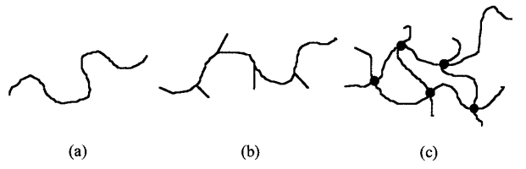
Fonte: (BOWER, 2002)
Por fim, no escopo de redução de arraste, é comum a utilização de uma classificação estrutural quanto a rigidez do polímero, dividindo-os entre rígidos e flexíveis.
Os polímeros são responsáveis por duas formas distintas de promoção do efeito redutor de arraste. Em soluções muito diluídas a redução de arraste ocorre apenas acima de um número de Reynolds cujo o fator de atrito se torna menor do que em escoamentos turbulentos de fluidos newtonianos comuns. Já para soluções poliméricas mais concentradas, o fenômeno de redução de arraste ocorre por meio da extensão da região laminar do escoamento. Neste caso, as condições do fenômeno de entrada são alcançadas em baixos Reynolds e a transição laminar-turbulenta não é observada de forma clara como nos escoamentos sem estes aditivos.
O fenômeno de entrada consiste no início do efeito de redução de arraste, em soluções poliméricas aleatoriamente enroladas, ocasionado quando se excede uma tensão de cisalhamento na parede ou a taxa de cisalhamento.
A redução de arraste atua até que uma tensão cisalhante crítica é alcançada, aumentando o grau de degradação do polímero e diminuindo seu potencial redutor de arraste. A principal diferença entre esses dois tipos de redução de arraste é a região onde a redução ocorre. Virk classificou estas reduções de arraste em Tipo A e Tipo B [8].

2.5.1.1 Goma Guar
É obtida do endosperma da Cyamopsis tetragonolobus, conhecida como planta Guar. Possui alto peso molecular, e é formada por uma cadeia linear de manose (β-1,4) com resíduos de galactose como cadeias laterais (Figura 8), na proporção média de uma unidade de galactose para duas de manose. Quanto maior a relação molar galactose/manose, maior a solubilidade em água fria. Seu peso molecular é da ordem de 1.500.000 g/mol a 2.500.000 g/mol. Amplamente utilizado na indústria alimentícia como agente espessante e estabilizante, apesar da sua incapacidade de formar gel. Suas soluções apresentam propriedades pseudoplásticas (não newtonianas). [29]
Figura 8 - Estrutura química da Goma Guar, um polissacarídeo de armazenamento.
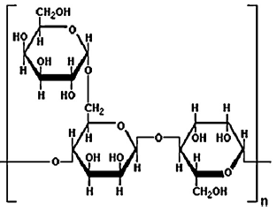
Fonte: (ABDULRABI, SHABIRIN, 2014)

Nas aplicações como aditivo redutor de arraste, a goma guar apresenta bom desempenho, podendo atingir até cerca de 65% de redução de arraste quando passadas por um processo de purificação ou enxerto com ramos de PAM sintético nas cadeias principais do polissacarídeo. Por ser um polímero biológico, a goma guar sofre com o processo de biodegradação. Tendo isso em vista, alguns estudos são direcionados a inserir elementos como a metacrilamida nas cadeias de guar, estendendo o tempo de duração do polímero sem a ocorrência de degradação microbial. [30]
Uma análise do desempenho das gomas guar comercial, purificada e enxertada nos dá uma noção da sua capacidade de redução de arraste de acordo com a concentração. A Figura 9 exibe as curvas de $DR\%$ por concentração. Nela é possível identificar um aumento na performance da Goma Guar quando tratada.
Figura 9 - Características redutoras de arraste para diferentes tipos de Goma Guar.
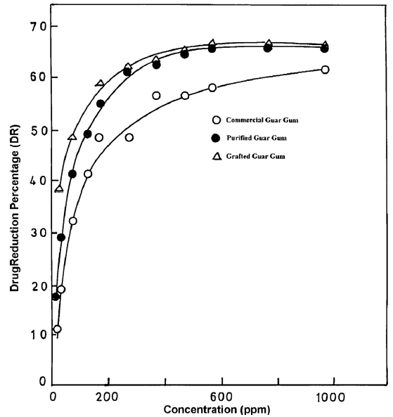
Fonte: (ABDULRABI, SHABIRIN, 2014)

2.5.1.2 Poli(óxido etileno) - PEO
O poli(óxido de etileno) é um polímero disponível em uma ampla faixa de massas moleculares ($Mw$); os que possuem $Mw < 100.000$ g/mol são chamados de poli(etileno glicol) ou polietilenoglicol – PEG. Já os que possuem $Mw > 100.000$ g/mol são chamados de poli(óxido de etileno) ou PEO e são encontrados na forma de ceras ou sólidos. Sua fórmula geral é $H{(-O-CH2-CH2-)}_{n}OH$, o que o torna capaz de formar oligômeros da ordem de milhões em massa molecular ($Mw$). [31]
Algumas das características do PEO são a sua forma cristalina, não-iônica, seu caráter termoplástico e a presença de unidades hidrofóbicas (etileno) e hidrofílicas (oxigênio) em sua estrutura química, o que torna este polímero solúvel em uma ampla variedade de solventes orgânicos, incluindo a água. Para o presente trabalho o aditivo utilizado fora o PEO de massa molecular $Mw=5,0×{10}^{6}$ g/mol, fabricado pela Sigma-Aldrich.

2.5.2 Surfactantes
De acordo com Wang et. al [8], a maior vantagem dos aditivos surfactantes em relação aos poliméricos as suas nanoestruturas que se regeneram após serem desassociadas por uma alta tensão cisalhante. Essas nanoestruturas são as chamadas micelas.
Surfactantes possuem características hidrofóbica e hidrofílica em cada uma de suas pontas, respectivamente. A redução de arraste por surfactantes é impactada pelos efeitos de concentrações críticas, da forma e do tamanho das micelas na solução, do cisalhamento. Existem duas principais categorias de surfactantes redutores de arraste: os não iônicos e iônicos. Este último se subdivide ainda em aniônico, catiônico e zwitteriônico [8].

2.5.3 Fibras
Soluções que utilizam altas concentrações de fibras como aditivo demostraram resultados de redução de arraste suficientemente alto em tubulações com uma razão comprimento-diâmetro $\left(L/D\right)$ entre 25 e 35 e, com o aumento desta razão e a diminuição do diâmetro das fibras, o efeito tende a se intensificar [32].
As fibras são quimicamente e mecanicamente estáveis em meio aquoso. Estas desempenham bem a função de redutor de arraste em uma grande faixa de temperatura, por não variar as suas características com a mudança desta variável.
É possível que o fenômeno de redução de arraste causada por Fibras esteja ligado a eliminação de vórtices turbulentos na região de maior turbulência, entretanto, o uso de fibras é muito limitado, pois a redução de arraste é promovida para altas concentrações [32], o que pode ocasionar o entupimento das tubulações [33].

2.5.4 Blends
Eichelberger [34], em sua pesquisa, examinou o desempenho de algumas misturas de polímeros em soluções aquosas. Em geral, os blends demonstraram três tipos de comportamento na redução de arraste. Alguns blends diminuíam o efeito redutor de arraste, outras aumentavam ou possuíam efeito nulo em relação aos resultados para os mesmos polímeros isolados. Este afirma ainda que o PEO demonstrou um comportamento neutro quando misturado. Todavia, para altas taxas de cisalhamento, este mesmo polímero possui a habilidade de retardar a taxa de degradação, demonstrando um ganho na redução de arraste.
Soluções onde Fibras são misturadas à polímeros podem desempenhar uma redução percentual de arraste de até 95%. Essa redução de arraste também representa um melhoramento de cerca de 15% além da curva de máxima redução de arraste para polímeros sozinhos. [35]

2.6 Degradação e recuperação
A degradação polimérica é uma das principais questões a serem estudadas nas aplicações comerciais da redução de arraste pela adição de polímeros [36] e alguns parâmetros vem sendo estudados por diversos autores. Experimentos atestam que a qualidade do solvente é muito importante no processo de degradação mecânica, sendo que a degradação em solventes de baixa qualidade a taxa de degradação não depende da concentração quando comparado a um solvente de melhor qualidade [37]. Números de Reynolds maiores intensificam a degradação mecânica, enquanto o aumento da concentração e da massa molecular deixam a solução mais resistente.
A maioria dos autores que estudaram a degradação polimérica em um circuito fechado de tubulações circulares com auxílio de um pistão pneumático para transporte do fluido e chegaram a mesma conclusão. Com a utilização de bombas centrífugas, [38] identificou que a ação agressiva deste equipamento sob o escoamento, juntamente com a maior quantidade de vezes que a solução polimérica acaba passando através do circuito, aumenta significativamente a degradação mecânica.
Pereira et al. [39, 40] avalia a degradação em três polímeros diferentes, sendo dois flexíveis (PEO e Poliacrilamida) e um rígido (Goma xantana). Foi observado que a degradação mecânica não ocorre nas soluções do polímero rígido. O que aparenta ocorrer é a existência de agregados deste polímero, identificados no pré-cisalhamento, que vem a se desagregar durante o experimento.

2.7 Efeito da concentração
De uma maneira geral, a redução de arraste aumenta com o aumento da concentração de polímero, provavelmente devido ao aumento da quantidade de moléculas poliméricas no fluido, que amortecem um maior número de vórtices turbulentos. Porém a redução de arraste aumenta até uma concentração máxima, que é chamada de concentração de saturação, e após essa concentração, a redução de arraste diminui, devido ao aumento da viscosidade da solução. [8]
Com relação a diminuição do poder de redução de arraste, Costalonga [36] relata que com o aumento da concentração, a bomba interage muito mais com a solução, degradando-a. Assim, quanto mais concentrada é a solução, maior é a influência da bomba sobre a degradação. Este efeito é observado no polímero rígido, porém com menos influência. Soares et al [41] observou a influência de uma bomba centrífuga na redução de arraste para soluções de PEO, PAM e Goma Xantana. Esta última, por apresentar moléculas rígidas, sofreu menor degradação.
Kamel e Shah [43] investigaram o efeito de diferentes concentrações do polímero ASP-700 em água a temperatura ambiente e observaram que, com exceção da menor concentração, todas as soluções desempenharam a redução de arraste de forma satisfatória. Também foi identificado que concentrações acima da ótima (neste caso 0,07%) tendem a diminuir o potencial de redução de arraste da solução devido ao aumento de sua viscosidade.
De uma maneira geral, o aumento do número do número de Reynolds aumenta a redução de arraste. No entanto isto é válido apenas para valores de Reynolds que não chegam a causar a degradação polimérica. Este fenômeno pode ser observado para a curva de concentração igual a 0,01% na Figura 10.

Figura 10 - Efeito da concentração de ASP-700 diluído em água nas características de DR%.
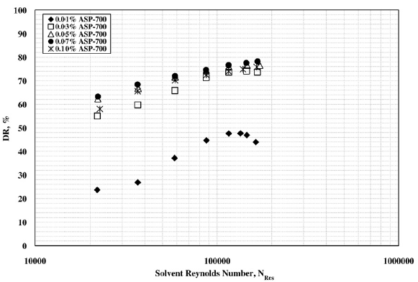
Fonte: (KAMEL e SHAH, 2009)

2.8 Efeito da temperatura
Kamel e Shah [43] analisaram os efeitos da temperatura da solução no efeito de redução de arraste em tubulações circulares por meio da preparação de soluções contendo os polímeros ASP-700 e ASP-820. Essas soluções foram preparadas a três temperaturas diferentes, 72°F, 100°F e 130°F (22,2°C, 37,78°C e 54,4°C) respectivamente. Os efeitos da temperatura na viscosidade de cada solução foram calculados para que se obtivesse um valor preciso de redução de arraste.
Dentre as temperaturas analisadas, os resultados do experimento de [43] demonstram que a maior redução de arraste é atingida à temperatura ambiente. Há um decréscimo no efeito de redução de arraste para temperaturas maiores, sendo este efeito mais severo em números de Reynolds menores, pois conforme o acréscimo no número de Reynolds a intensidade da turbulência aumenta, ofuscando o efeito da temperatura na redução de arraste. O efeito da temperatura nas características de redução de arraste dos polímeros estudados pode ser visto na Figura 11.

Figura 11 - Comparação da redução de arraste entre os polímeros ASP-700 e ASP-820 a diferentes temperaturas.
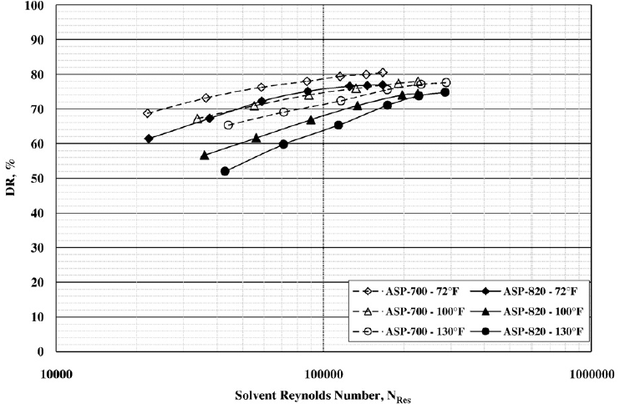
Fonte: (KAMEL e SHAH, 2009)
Diversos fatores decorrentes do aumento da temperatura podem influenciar em um decréscimo no efeito de redução de arraste. Kamel e Shah [43] (apud. CLIFFORD e SORBIE, 1985) indicam que a deterioração da interação solvente-soluto diminui o tamanho da macromolécula, minando o raio hidrodinâmico das moléculas. Desta forma, o polímero sofre mudanças em seu estado de conformação. Outro fator é a redução do poder solvente da água em altas temperaturas. As ligações de hidrogênio são reduzidas, reduzindo as interações entre o polímero e o solvente, bem como no decréscimo do raio de giração da molécula. Portanto, a viscosidade intrínseca diminui com o aumento da temperatura, reduzindo o efeito de redução de arraste [29].
Na planta estudada neste trabalho, o calor adicionado ao fluido através do arraste com a tubulação e do trabalho das bombas acarreta no acréscimo da temperatura da solução. Tendo isso em vista, um Chiller de circulação LAUDA modelo Variocool VC 5000W foi anexado a planta, visando realizar a troca de calor com o fluido e, consequentemente, estabilizar a temperatura de trabalho durante a execução dos experimentos.

2.9 Tarifação de Energia Elétrica
A compreensão da forma como é cobrada a energia elétrica e como são calculados os valores apresentados nas faturas emitidas mensalmente pelas concessionárias de energia elétrica, é fundamental para a tomada de decisão em relação a projetos de eficiência energética.
Através da análise, por um período de no mínimo vinte e quatro meses, das informações de consumo (kWh) e demanda (kW), contidas nas faturas de energia elétrica, é possível estudar a relação entre hábitos e consumo de uma dada instalação: comercial, residencial ou industrial. A tarifa de energia elétrica é o preço da unidade de energia elétrica (R$/kWh) e/ou da demanda de potência ativa (R$/kW). [44]

2.9.1 Consumo de energia elétrica
Quantidade de potência elétrica (kW) consumida em um intervalo de tempo, expresso em quilowatt-hora (kWh). No caso de um equipamento elétrico o valor é obtido através do produto da potência do equipamento pelo seu período de utilização e, em uma instalação residencial, comercial ou industrial, através da soma do produto da demanda medida pelo período de integração. [44]

2.9.2 Demanda de energia elétrica
A demanda é média das potências elétricas ativas ou reativas, solicitadas ao sistema elétrico pela parcela da carga instalada em operação na unidade consumidora, durante um intervalo de tempo especificado. [44]
A demanda faturável é o valor da maior demanda medida de potência ativa, identificada de acordo com os critérios estabelecidos e considerada para fins de faturamento, com aplicação da respectiva tarifa, expressa em quilowatts (kW). A concessionária deve obrigatoriamente e continuamente disponibilizar a demanda de potência ativa contratada no ponto de entrega, conforme valor e período de vigência no contrato de fornecimento e que deverá ser integralmente paga, seja ou não utilizada durante o período de faturamento. Se a demanda medida exceder o valor da demanda contratada, é cobrado o valor do excedente. [44]

2.9.3 Horário de ponta e horário fora de ponta
É o período de 3 (três) horas consecutivas exceto sábados, domingos e feriados nacionais, definido pela concessionária, em função das características de seu sistema elétrico. Em algumas modalidades tarifárias, nesse horário a demanda e o consumo de energia elétrica têm preços mais elevados. O horário fora de ponta corresponde às demais 21 horas do dia, que não sejam às referentes ao horário de ponta. [44]

2.9.4 Classificação dos consumidores
No Brasil, as unidades consumidoras são classificadas em dois grupos tarifários: Grupo A, que tem tarifa binômia e Grupo B, que tem tarifa monômia. O agrupamento é definido, principalmente, em função do nível de tensão em que são atendidos e também, como consequência, em função da demanda (kW). [44]
As unidades consumidoras atendidas em tensão abaixo de 2.300 volts são classificadas no Grupo B (baixa tensão). Em geral, estão nesta classe as residências, lojas, agências bancárias, pequenas oficinas, edifícios residenciais, grande parte dos edifícios comerciais e a maioria dos prédios públicos federais, uma vez que, na sua maioria são atendidos nas tensões de 127 ou 220 volts. [44]
Os consumidores atendidos em alta tensão, acima de 2300 volts, como indústrias, shopping centers e alguns edifícios comerciais, são classificados no Grupo A.
Esse grupo é subdividido de acordo com a tensão de atendimento, como mostrado a seguir.
- Subgrupo A1 para o nível de tensão de 230 kV ou mais;
- Subgrupo A2 para o nível de tensão de 88 a 138 kV;
- Subgrupo A3 para o nível de tensão de 69 kV;
- Subgrupo A3a para o nível de tensão de 30 a 44 kV;
- Subgrupo A4 para o nível de tensão de 2,3 a 25 kV;
- Subgrupo AS para sistema subterrâneo.

2.9.5 Estrutura tarifária
Define-se estrutura tarifária como sendo o conjunto de tarifas aplicáveis aos componentes de consumo de energia elétrica e/ou demanda de potência ativa, de acordo com a modalidade de fornecimento. No Brasil, as tarifas de fornecimento do Grupo A são constituídas pelas e estruturas tarifárias Convencional, Verde ou Azul. [44]

2.9.5.1 Estrutura tarifária convencional
O enquadramento na estrutura tarifária Convencional exige um contrato específico com a concessionária, no qual se pactua um único valor da demanda pretendida pelo consumidor (‘Demanda Contratada’), independentemente da hora do dia (ponta ou fora de ponta). [44]
A parcela de consumo $P_{Consumo}$ é calculada multiplicando-se o consumo medido $CM$pela Tarifa de Consumo $TC$, como mostra a Equação 21:
$$P_{Consumo}=TC × CM$$ | (21)
Equação 21
A Equação 22 apresenta o cálculo da parcela de demanda $P_{Demanda}$, que consiste em multiplicar a Tarifa de Demanda $TD$ pela Demanda Contratada $DC$ou pela demanda medida (a maior delas), caso esta não ultrapasse em 10% a Demanda Contratada.
$$P_{Demanda}=TD×DC$$ | (22)
Equação 22
2.9.5.2 Estrutura tarifária verde
A opção de enquadramento na estrutura tarifária Verde somente é possível para as unidades consumidoras do Grupo A, subgrupos A3a, A4 e AS. Essa modalidade tarifária exige um contrato específico com a concessionária, no qual se pactua a demanda pretendida pelo consumidor (‘Demanda Contratada’), independentemente da hora do dia (ponta ou fora de ponta). [44]
A fatura de energia elétrica desses consumidores é composta da soma de parcelas referentes ao consumo (na ponta e fora dela), demanda e ultrapassagem. A parcela de consumo é calculada através da Equação 23, onde $TC_{P}$ representa a tarifa de consumo na ponta, $TC_{FP}$ a tarifa de consumo fora da ponta, $CM_{P}$ o consumo medido na ponta e $CM_{FP}$ o consumo medido fora da ponta.
$$P_{Consumo}=TC_{P}×CM_{P}+TC_{FP}×CM_{FP}$$ | (23)
Equação 23
A parcela de demanda é calculada pelo mesmo método utilizado na estrutura convencional, sendo que a tarifa de demanda é única, independente da hora do dia.

2.9.5.3 Estrutura tarifária azul
Aos consumidores dos subgrupos A1, A2 ou A3, é obrigatório o enquadramento na estrutura tarifária horo-sazonal azul e opcional para os consumidores dos subgrupos A3a, A4 e AS. [44]
Essa modalidade tarifária exige um contrato específico com a concessionária, no qual se pactua tanto o valor da demanda pretendida pelo consumidor no horário de ponta (Demanda Contratada na Ponta) quanto o valor pretendido nas horas fora de ponta (Demanda Contratada fora de Ponta). [44]
A fatura de energia elétrica desses consumidores é composta pela soma de parcelas referentes ao consumo e demanda e, caso exista, ultrapassagem. Em todas as parcelas observa-se a diferenciação entre horas de ponta e horas fora de ponta. A parcela de consumo é calculada por meio da Equação 23.
Já a parcela de demanda é calculada somando-se o produto da Tarifa de Demanda na ponta $TD_{P}$ pela Demanda Contratada na ponta $DC_{P}$ (ou pela demanda medida na ponta, de acordo com as tolerâncias de ultrapassagem) ao produto da Tarifa de Demanda fora da ponta $TD_{FP}$ pela Demanda Contratada fora de ponta $DC_{FP}$ (ou pela demanda medida fora de ponta, de acordo com as tolerâncias de ultrapassagem). A Equação 24 indica esta relação.
$$P_{Consumo}=TD_{P}×DC_{P}+TD_{FP}×DC_{FP}$$ | (24)
Equação 24
2.9.6 Bandeiras tarifárias
Desde o ano de 2015, todas as concessionárias conectadas ao Sistema Interligado Nacional (SIN), introduziram nas contas de energia elétrica uma novidade: o sistema de Bandeiras Tarifárias. O sistema sinaliza aos consumidores os custos reais da geração de energia elétrica. O funcionamento é simples: as cores das bandeiras indicam se a energia custará mais ou menos em função das condições de geração de eletricidade em cada dia. Com as bandeiras, a conta de luz fica mais transparente e o consumidor tem a melhor informação para usar a energia elétrica de forma mais consciente. [44]
O sistema possui três bandeiras: verde, amarela e vermelha, e indicam se a energia custa mais ou menos, em função das condições de geração de eletricidade:
- Bandeira verde: condições favoráveis de geração de energia. A tarifa não sofre nenhum acréscimo;
- Bandeira amarela: condições de geração menos favoráveis. A tarifa sofre acréscimo de R$ 0,020 para cada quilowatt-hora (kWh) consumidos;
- Bandeira vermelha - Patamar 1: condições mais custosas de geração. A tarifa sofre acréscimo de R$ 0,030 para cada quilowatt-hora kWh consumido;
- Bandeira vermelha - Patamar 2: condições ainda mais custosas de geração. A tarifa sofre acréscimo de R$ 0,035 para cada quilowatt-hora kWh consumido.

2.9.7 Tributos aplicáveis ao setor elétrico
No Brasil, os tributos estão embutidos nos preços dos bens e serviços. Isto significa que nas faturas de energia, os consumidores pagam tributos federais, estaduais e municipais, que posteriormente são repassados aos cofres públicos pelas distribuidoras de energia. [44]
A ANEEL publica, por meio de resolução, o valor da tarifa de energia elétrica, sem os tributos, por classe de consumo (residencial, comercial e industrial, etc.). Com base nesses valores, as distribuidoras de energia incluem os tributos (PIS, COFINS, ICMS) e emitem a fatura de energia que os consumidores pagam. [44]
O cálculo para os tributos descritos acima é feito sob uma metodologia conhecida como “por dentro”, de acordo com a Equação 25.
$$Valor cobrado=\frac{Valor da tarifa publicada pela ANEEL}{1-(PIS+COFINS+ICMS)}$$ | (25)
Equação 25
2.10 Potência Elétrica
A potência elétrica pode ser definida como a diferença de potencial entre dois terminais $(V [V])$ multiplicada pela corrente que passa por eles $(I [A])$. Desta forma, se obtém a Equação 26, conhecida como a equação da potência elétrica.
$${\dot{W}}_{Aparente}=V×I$$ | (26)
Equação 26
Todavia, esta potência se divida nas potências ativa $(W)$ e reativa $(VAr)$. Apenas a potência ativa realiza trabalho. A potência reativa é a potência usada para manter e gerar campos magnéticos, normalmente criados por indutores em equipamentos elétricos com elementos girantes como ventiladores, motores, etc. É uma potência que não realiza trabalho, sendo indesejada e causadora do efeito Joule, isto é, a dissipação de energia na forma de calor. [24]
A potência aparente, então, é definida como a soma vetorial das potências ativa e reativa. O fator de potência é a variável que define a eficiência no uso da potência de forma ativa. Na Figura 12, o fator de potência é expresso como o cosseno do ângulo entre a potência ativa e a aparente.
Figura 12 - Triângulo de Potências para cálculo do fator de potência ou das potências.
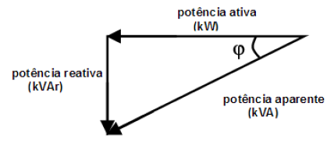
Fonte: (DONATO, 2016)

O limite é indicado de forma indireta, através do fator de potência, que reflete a relação entre as energias ativa e reativa consumidas. De acordo com a Resolução ANEEL 456 de 29/11/2000, as instalações elétricas dos consumidores devem ter um fator de potência não inferior a 0,92 (capacitivo ou indutivo).
Quando o fator de potência é inferior a 0,92, é cobrada a utilização de energia e demanda de potência reativa na fatura de energia elétrica, como Consumo de Energia Reativa Excedente e Demanda Reativa Excedente.
A energia reativa capacitiva é medida entre 00:00 e 06:00 e a energia reativa indutiva no restante do dia. Quando não é possível se medir a energia reativa capacitiva, a medição da energia reativa indutiva é feita durante as 24 horas do dia.

2.10.1 Correção do fator de potência
Em geral, a correção do fator de potência é uma das medidas de custo mais baixo para a redução de despesa com energia elétrica. [44]
Se o pagamento de parcelas de Consumo de Energia Reativa Excedente e/ou Demanda Reativa Excedente ocorrer com frequência, um levantamento da instalação pode ser feito, com a finalidade de localizar pontos onde ocorra uma ou mais das situações relacionadas abaixo:
- Motores trabalhando em vazio durante grande parte de tempo;
- Motores superdimensionados para as respectivas cargas;
- Grandes transformadores alimentando pequenas cargas por muito tempo;
- Grande quantidade de motores de pequena potência.
- Lâmpadas de descarga (de vapor de mercúrio, fluorescente, etc.) sem correção individual do fator de potência.
As providências básicas, para a correção do fator de potência, podem ser as seguintes:
- Dimensionar corretamente motores e equipamentos;
- Utilizar e operar convenientemente os equipamentos;
- Instalar bancos de capacitores onde for necessário. Esta instalação pode ser na entrada da edificação ou em algum equipamento específico. Os bancos de capacitores também podem ser do tipo potência fixa ou automático (potência variável).

2.11 Ferramentas de análise de investimento
A análise de investimentos envolve decisões de aplicação de recursos com prazos longos (maiores que um ano), com o objetivo de propiciar retorno adequado aos proprietários desse capital. As ferramentas tem o intuito de se estudar os cenários econômicos e políticos a longo prazo a fim de responder as seguintes perguntas para a implantação de um projeto: O projeto vai se pagar? O projeto vai aumentar a riqueza dos acionistas? O projeto é a melhor alternativa de investimento?
As ferramentas mais usuais de análise de investimento são o payback, o valor presente líquido – VPL e a taxa interna de retorno – TIR.
O payback representa o tempo necessário para que o fluxo de caixa acumulado se torne positivo. Este método leva em consideração que o fluxo de caixa do projeto contém apenas as despesas de investimento no primeiro período e as receitas começam a ser contabilizadas nos períodos seguintes.
O VPL é uma das técnicas de análise mais empregadas para a avaliação financeira de um projeto. Consiste na diferença entre a receita gerada por um projeto e os seus custos. Para o cálculo do VPL, os fluxos de caixa do projeto são trazidos a valor presente, descontados a uma determinada taxa de juros. [45]
A Equação 27 apresenta a expressão para o cálculo do VPL, onde $I_{0}$ é o investimento inicial, $Fc_{t}$ o fluxo de caixa do projeto no período $t$ e $r$ é a taxa de desconto.
$$VPL=-I_{0}+\sum_{t=1}^{n}{\frac{Fc_{t}}{{\left(1+r\right)}^{t}}}$$ | (27)
Equação 27
Um projeto é considerado viável se $VPL>0.$ Isto significa que as receitas superam o valor investido somado e as despesas geradas pelo projeto.
Os descontos realizados no fluxo de caixa se dão pela tendência de desvalorização de capital com o tempo (inflação) e pela segurança que um dinheiro aplicado pode oferecer (p.e. poupança) frente ao risco de um novo investimento.
A TIR é a taxa juros em que, se empregada como a taxa de desconto no cálculo do VPL, faz com que seu valor fique igual a zero. Desta forma, o lucro líquido pagaria o investimento inicial exatamente na vida útil do projeto.

- METODOLOGIA
A metodologia de condução dos experimentos que visam analisar os efeitos do fenômeno de redução de arraste por meio de aditivos, em geral, é facilmente encontrada na literatura, porém poucos autores fazem o uso de plantas com bombeamento e por um longo período de tempo. A seguir, são descritos os itens que compõe a montagem experimental para a determinação dos resultados para análise.

3.1 Montagem Experimental
Para a condução dos experimentos de redução de arraste por meio de aditivos, a planta disponível no Laboratório de Métodos Experimentais em Fenômenos de Transporte - LAMEFT da Universidade Federal do Espírito Santo - UFES foi adaptada para ser utilizada. A Figura 13 representa a visualização da planta que o usuário possui enquanto manuseia o supervisório criado no LabView, software utilizado para a aquisição e controle dos dados durante os experimentos. Algumas modificações na imagem foram realizadas com o intuito de indicar os itens que serão descritos a seguir nesta seção.
Figura 13 - Esquema da planta do LAMEFT para estudo de redução de arraste em tubulações circulares.
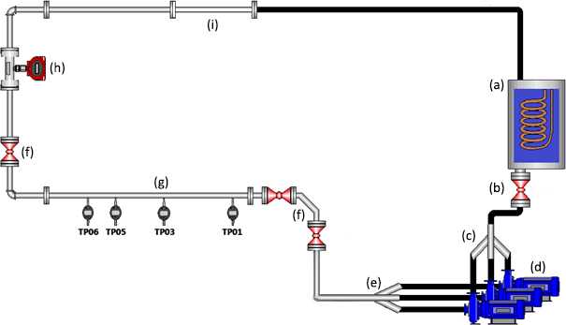
Fonte: Autoria própria.

A montagem experimental é composta por (a) um reservatório plástico com capacidade de 200 litros com saída para um mangote hidráulico de 1.½” conectado a (b) uma válvula esfera manual seguida de (c) uma trifurcação conectada a mangotes de 1” para a entrada de (d) três bombas centrífugas KSB modelo HYDROBLOC C 2000 N de 1,5 CV. A saída das bombas é conectada a mangotes hidráulicos de ¾” e (e) uma trifurcação que direciona o fluido para uma tubulação de aço inox de ¾”. Ao longo desta tubulação existem (f) três válvulas eletropneumáticas Fluid Control NF. Em um trecho na tubulação horizontal inferior estão dispostos (g) quatro transdutores de pressão Wärme modelo WTP-4010 espaçados em 2,50 m, 1,00 m e 0,50 m respectivamente, para a obtenção de dados de pressão ao longo deste trecho. Após a tubulação horizontal inferior, há uma expansão para uma tubulação de 1” em aço inox para que a vazão seja medida por meio de um medidor de vazão eletromagnético (h) Wärme modelo WPRO-1000. Em seguida, uma redução direciona o fluido para a tubulação de aço inox de ¾”, levando até um mangote de ¾” que retorna o fluido ao reservatório. A Tabela 1 apresenta os comprimentos totais de cada tipo de tubulação utilizada na planta.
Tabela 1 - Comprimento total de tubulações, mangotes e serpentinas utilizadas para o experimento.
Material | Comprimento
Aço inoxidável ¾" | 16,50 m
Aço inoxidável 1" | 1,05 m
Acrílico ¾" | 2,50 m
Mangote Hidráulico ¾" | 8,50 m
Mangote Hidráulico 1" | 1,15 m
Mangote Hidráulico 1.½" | 0,25 m
Serpentina de Cobre 5/8" | 15,00 m
Fonte: Autoria própria
O controle de temperatura do fluido é realizado por meio da transferência de calor promovida por um chiller de circulação LAUDA Variocool VC 5000W em uma serpentina de cobre de 5/8”. A medição da temperatura é feita por quatro termopares tipo T.
Para o controle da rotação e, consequentemente, da vazão das bombas, é usado um inversor de frequência WEG modelo CFW500. A aquisição da potência ativa e fator de potência é realizada por meio de um multimedidor de consumo Kron modelo MULT-K. Todos estes dados são ligados a um computador equipado com supervisório para estudo de redução de arraste em tubulações circulares elaborado no software LabView.
Devido à necessidade de aquisição de imagens para a medição da distribuição de velocidades através da técnica PIV, existe (i) um trecho de tubulação em acrílico de ¾”, com uma placa de orifício de 50% de obstrução, que adiciona perda de carga à tubulação do experimento. A análise realizada com as imagens trarão uma noção do efeito dos aditivos no combate às vorticidades causadas pela perturbação que este acessório promove no escoamento. Apesar de serem compostos por materiais diferentes, a rugosidade deste tubo pode ser considerada a mesma atribuída às tubulações de inox.

3.2 Descrição do ensaio
Em busca da aquisição das variáveis necessárias para o cálculo de redução de arraste e economia de potência, a planta de recirculação utilizada deve realizar o escoamento do fluido de estudo por uma tubulação circular munida da instrumentação para monitoramento e controle das variáveis do processo, tais como pressão, temperatura, vazão, potência ativa, Reynolds, tempo, frequência, fator de potência e rotação.

3.2.1 Preparação da planta
Incialmente, o reservatório e a tubulação devem estar isentos de fluido. Para isso, foi instalado um dreno no reservatório. Para limpeza inicial, o reservatório é preenchido com um volume de água suficiente para diluir e lavar os resíduos que podem estar contidos no interior da planta. Este fluido é novamente drenado e o reservatório é limpo. Com a planta e reservatório limpos, são adicionados 100 litros de solvente (água), pesados por meio de uma balança TRIUNFO modelo PLT 60-150, para a garantia do preenchimento com o volume correto. Posteriormente, o chiller é iniciado a uma temperatura inferior a requerida (T=20ºC) para que a solução atinja a temperatura desejada quando a solução concentrada for adicionada.
3.2.2 Preparação da solução
As soluções de Goma Guar e PEO foram preparadas com base em adaptações no procedimento e na análise realizadas por Silva [26]. O polímero a ser experimentado foi pesado em uma balança analítica e, após determinada a quantidade de aditivo para o experimento em questão, este era polvilhado cuidadosamente sobre a superfície de água em um recipiente graduado com capacidade de 50 litros parcialmente cheio. Após vertido o polímero, o volume do reservatório é completado até a sua capacidade. O intuito de se adicionar mais água sobre o polímero é o de molhar as moléculas do polímero, fazendo com que estes sejam mais facilmente dissolvidos. A água utilizada foi a de torneira, pois de acordo com Costalonga [36], uma vez que o princípio de medição do medidor de vazão (eletromagnético) depende da condutividade do fluido, a ausência de íons livres que poderiam interagir com o polímero dificulta torna menos propícia a utilização de água deionizada. Contudo, o fenômeno é menos evidente em água de torneira se comparado à água deionizada.
Após a preparação, a solução então foi completamente vedada e mantida à temperatura ambiente (cerca de 20 ºC) e deixada em repouso por um período que varia entre 48 e 72 horas, para que o polímero pudesse se difundir completamente no recipiente. Vale ressaltar que para a validação do procedimento descrito de difusão das amostras, um conjunto de testes foi realizado por [30], com o intuito de observar o efeito de agentes externos na solução, como por exemplo bactérias.

3.2.2.1 Preparação de Blends
A preparação dos blends foi realizada por meio da mistura de ambos os polímeros (PEO e Goma Guar) ainda em pó. Em seguida, a mistura era cuidadosamente adicionada a superfície de água do recipiente graduado utilizado para a preparação das demais soluções. Após a preparação, o recipiente fora devidamente fechado e esta solução concentrada foi deixada em descando por um período médio de 72h, similar ao que indica Eichelberger [34], que realizara este procedimento para impedir a ocorrência de cisalhamento e a consequente degradação polimérica de forma prematura.

3.2.3 Caracterização da solução
Para a caracterização das amostras, uma amostra de cada teste realizado é coletada e suas propriedades reológicas são obtidas por meio de um Reômetro HAAKE modelo MARS 3 com geometria rotativa formada por cilindros concêntricos com dupla folga (Standard Double Gap), semelhante a utilizada por Silva [26], Bizotto e Sabadini [2].

3.2.4 Execução do experimento
Para dar início ao teste, antes de se adicionar a solução concentrada ao solvente abastecido no reservatório, deve-se observar se todas as bombas estão em stand-by, o chiller em funcionamento e os termopares mergulhados no fluido e, então, abrir o supervisório no computador em modo manual, selecionar a opção de salvar dados para se obter os dados de pressão estática informados pelos transdutores de pressão sem escoamento, abrir as válvulas, escolher a vazão correspondente ao ensaio e acionar as bombas. Os primeiros minutos de aquisição de dados tem o intuito de se controlar a temperatura do fluido no reservatório e coletar as informações de potência ativa para o solvente puro. Somente então é despejada a solução concentrada da bombona de 50 litros aos 100 litros de água presentes no reservatório à montante das bombas. A temperatura deve ser novamente analisada de forma a se manter próxima a temperatura requerida. A partir do momento em que a solução concentrada é adicionada ao reservatório, o experimento deve funcionar durante um período de seis horas.

3.3 Cálculo do fator de atrito e redução de arraste (DR%)
Os dados de queda de pressão nos transdutores devem ser descontados dos dados de pressões estáticas medidas pelos transdutores quando não há escoamento, esta é a correção de background. Com estes dados corrigidos, é possível calcular o fator de atrito experimental por meio da Equação 18.
$$f=\frac{D^{5}\left({∆p}/L\right)π^{2}}{8ρQ^{2}}$$ | (18)

Para ser considerada uma solução redutora de arraste, o fator de atrito experimental deve se situar abaixo da curva de fator de atrito do solvente. O fator de atrito do solvente puro pode ser estimado através da correlação de Blasius, apresentada na Equação 20. Esta correlação é utilizada para números de Reynolds contidos no intervalo de $2 ×{10}^{3} < Re< {10}^{5}$ em tubos lisos, englobando os valores de número de Reynolds utilizados nos experimentos.
$$f=0,316×Re^{-0,25}$$ | (20)

Para o cálculo da redução de arraste ($DR\%$), a Equação 2 pode ser escrita em termos dos fatores de atrito experimental e do obtido por meio da correlação de Blasius, formando a Equação 28.
$$DR\%=\left(1-\frac{f_{exp}}{f_{blasius}}\right)×100$$ | (28)
Equação 28
A fim de se comparar o potencial de redução de arraste da solução experimental, é importante representar a assíntota de Máxima Redução de Arraste, obtida por meio da razão entre o fator de atrito de Virk (Equação 3) e de Blasius. A Equação 29 resulta no valor percentual para a assíntota MDR.
$$MDR=1-\left(\frac{f_{virk}}{f_{blasius}}\right)×100$$ | (29)
Equação 29
3.4 Cálculo da economia de energia
Por meio da aquisição de dados de potência instantânea, é possível calcular a energia consumida para promover o escoamento das soluções através da área abaixo da curva gerada de potência ao longo do tempo.
Para a água, é realizada uma média da potência consumida em cada teste e este valor é multiplicado pelo tempo de duração do experimento com a solução. Esta estimativa é realizada a cada teste devido a pequenas variações que implicam em consumos de potência levemente diferentes para o solvente em uma mesma vazão.
A energia estimada que seria consumida pelo solvente é dada pela Equação 30, onde $∆t$ representa o tempo total de ensaio da solução polimérica.
$${\dot{E}}_{Água}={\overline{W}}_{Água}×∆t$$ | (30)

Para a energia consumida pela solução polimérica, apesar de não possuirmos a equação da curva gerada de potência ao longo do tempo, a grande quantidade de dados adquiridos a taxa 20 Hz facilita o cálculo da área. Basta realizar o produto de cada intervalo de tempo por cada valor de potência indicado no instante medido. A Equação 31 traz o cálculo utilizado, onde n é o número de intervalos de tempo ao longo do experimento.
$${\dot{E}}_{Solução}=\sum_{i=0}^{n}{W×∆t_{i}}$$ | (31)
Equação 31
A economia de energia é obtida pela subtração das curvas de potência consumida pela água e de potência consumida pela solução com aditivo (Equação 32).
$${\dot{E}}_{Economizada}={\dot{E}}_{Água}-{\dot{E}}_{Solução}$$ | (32)
Equação 32
3.5 Análise das Incertezas
É importante se conhecer as incertezas experimentais relacionadas às medições de cada variável para buscar a compreensão do fenômeno estudado. A análise de incertezas se divide na avaliação baseada em métodos estatísticos de tratamento de dados e em julgamentos científicos de medições anteriores, pois na maioria dos casos o que se deseja conhecer não é definido diretamente, mas determinado por outros fatores [36].
O fator de atrito experimental expresso por meio da Equação 18 é expresso em termos da queda de pressão ao longo do trecho reto $\left(\frac{dP}{dl}\right),$onde as pressões são medidas pelos transdutores, l, a distância entre os transdutores de pressão pelo curso estipulado da fresadora utilizada para produzir os furos das tomadas de pressão, do diâmetro $\left(D\right)$, medido por um paquímetro, da vazão $\left(Q\right)$ medida por um medidor de vazão eletromagnético e da massa específica $\left(ρ\right)$. Portanto as incertezas atreladas aos instrumentos e às medições devem ser computadas para cada um destes termos.
Os resultados medidos com as suas respectivas incertezas são expressos na forma representada pela Equação 32, onde $G$ representa o valor da grandeza, $G_{m}$ o valor medido ou calculado e $∂G$ a incerteza desta medição.
$$G=G_{m}+∂G$$ | (32)
Equação 33
A incerteza total relativa ao fator de atrito experimental pode ser expressa de acordo com a fórmula quadrática apresentada na Equação 33, pois as variáveis que a compõem são independentes.
$$∂G_{m}=\sqrt{{\left[{\left(\frac{∂G_{m}}{dx}\right)}_{y,…,z}∂x\right]}^{2}+{\left[{\left(\frac{∂G_{m}}{dy}\right)}_{x,…,z}∂y\right]}^{2}+{\left[{\left(\frac{∂G_{m}}{dz}\right)}_{x,y,…}∂z\right]}^{2}}$$ | (33)
Equação 34
Resolvendo as derivadas parciais para cada variável que compõe o fator de atrito, temos a Equação 34, que representa a incerteza para os valores $f_{m}$ de fator de atrito experimental calculado.
$$∂f_{m}=f_{m}\sqrt{{\left[\frac{5}{D}∂D\right]}^{2}+{\left[\frac{2}{Q}∂Q\right]}^{2}+{\left[\frac{L}{∆P}∂\left(\frac{∆P}{L}\right)\right]}^{2}+{\left[\frac{1}{ρ}∂ρ\right]}^{2}}$$ | (34)
Equação 35
Com relação à incerteza na conversão dos dados, esta foi considerada desprezível em relação às incertezas do tipo A e B, uma vez que a conversão analógica-digital é feita por uma placa de 24 bits. A Tabela 3 apresenta as incertezas para cada instrumento de medição. A medida da massa específica é obtida por meio de tabelas disponíveis em [23].
Tabela 2 - Faixa de valores e incerteza dos instrumentos de medição.
Instrumento | Variável Medida | Medição | Incerteza
Paquímetro | Diâmetro $\left(D\right)$ | 21,2 mm | ± 0,05 mm
Transdutores de Pressão | Pressão $\left(∆P\right)$ | 0,6 a 2,7 bar | ± 0,10 %
Curso da Fresadora | Comprimento $\left(L\right)$ | 4,0 m | ± 0,050 mm
Medidor de Vazão | Vazão $\left(Q\right)$ | 2,0 a 4,0 m³/h | ± 0,50 %
- | Massa específica $(ρ)$ | 998 kg/m³ | -
Fonte: Autoria própria

- RESULTADOS
Os resultados experimentais apresentados nesta seção expõem o comportamento das diferentes soluções ensaiadas sob o efeito do escoamento por meio de bombas centrífugas ao longo de um extenso tempo. Poucos trabalhos são encontrados na literatura que observam a degradação do polímero em função do tempo em tais condições. Uma análise sobre o tipo de polímero (rígido ou flexível) e a influência da concentração e do número de Reynolds em função do tempo, nestas condições, é necessária devido à gama de aplicações técnicas da redução de arraste em circuitos com recirculação. A Tabela 3 apresenta uma lista com todas as combinações de experimentos executados para este trabalho.

Tabela 3 - Informações dos testes realizados.
Solvente | Polímero | Duração Teste $[h]$ | $$c$$  $$[ppm]$$ | $$Re$$ | $$\dot{Q}$$  $$[m³/h]$$ | $$T$$  $$[°C]$$
Água | Goma Guar | 6 | 50 | 34000 | 2,0 | 20,0
Água | Goma Guar | 6 | 50 | 68000 | 4,0 | 20,0
Água | Goma Guar | 6 | 100 | 34000 | 2,0 | 20,0
Água | Goma Guar | 6 | 100 | 68000 | 4,0 | 20,0
Água | Goma Guar | 6 | 200 | 34000 | 2,0 | 20,0
Água | Goma Guar | 6 | 200 | 68000 | 4,0 | 20,0
Água | PEO | 6 | 50 | 34000 | 2,0 | 20,0
Água | PEO | 6 | 50 | 68000 | 4,0 | 20,0
Água | PEO | 6 | 100 | 34000 | 2,0 | 20,0
Água | PEO | 6 | 100 | 68000 | 4,0 | 20,0
Água | PEO | 6 | 200 | 34000 | 2,0 | 20,0
Água | PEO | 6 | 200 | 68000 | 4,0 | 20,0
Água | Goma Guar + PEO | 6 | 100 | 34000 | 2,0 | 20,0
Água | Goma Guar + PEO | 6 | 100 | 68000 | 4,0 | 20,0
Água | Goma Guar + PEO | 6 | 200 | 34000 | 2,0 | 20,0
Água | Goma Guar + PEO | 6 | 200 | 68000 | 4,0 | 20,0
Fonte: Autoria própria.

4.1 Validação da Bancada
Para a validação da bancada, foram realizados ensaios utilizando o solvente como fluido nos números de $Re$ escolhidos $(34000 e 68000)$. O fator de atrito experimental para cada ensaio foi calculado a partir da Equação 18, sendo comparado ao fator de atrito de Blasius para tubulações lisas (Equação 20), como é apresentado na Figura 14. O gráfico foi construído por meio das médias dos fatores de atrito experimentais do solvente ao longo do tempo, juntamente das curvas de Blasius e de assíntota de Virk (Equação 3). O objetivo desta análise consiste em garantir a qualidade dos resultados e possibilitar o cálculo da redução de arraste alcançada pelas soluções por meio da referência para o escoamento de água, que é a curva de Blasius.
O erro médio medido entre a curva de Blasius e os dados experimentais para a água foi da ordem de 8,0% para a menor vazão e 1,8% para a maior vazão. Uma justificativa plausível para esta diferença de erros é o fato de que as medidas em menor vazão estão sendo realizadas próximas ao fundo de escala dos transdutores de pressão, o que acarreta em uma maior incerteza nas medições. Os resultados encontrados para o fator de atrito do solvente puro nos números de $Re$ ensaiados estão de acordo com o fator de atrito reportado em [30], seguindo a curva do fator de atrito de Blasius.
Figura 14 - Gráfico de fator de atrito x Reynolds. Os círculos vermelhos representam os resultados experimentais.
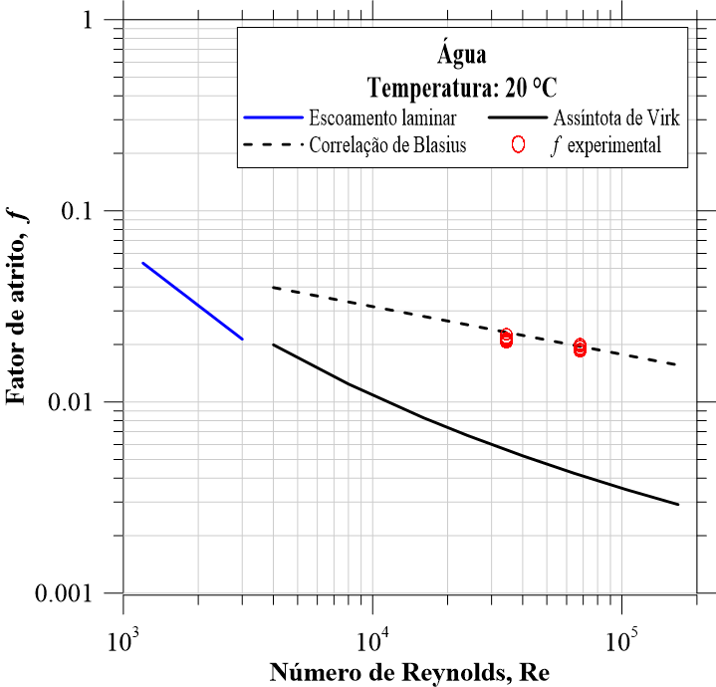
Fonte: Autoria própria.
4.2 Ensaios com Goma Guar
É possível realizar uma análise dos resultados dos ensaios com Goma Guar fixando-se a vazão e a temperatura, ou seja, os números de Reynolds, analisando assim o efeito das concentrações de $50$, $100$ e $200 ppm$ nas soluções. Uma outra análise possível consiste em fixar as concentrações, possibilitando comparar o desempenho das soluções nos $Re$ ensaiados. Os resultados de fator de atrito, redução de arraste ($DR\%$) e potência ativa são exibidos a seguir.

4.2.1 Efeito das soluções no fator de atrito e DR%
As Figura 15 a 18 apresentam as curvas de fator de atrito e redução de arraste ao longo do tempo, respectivamente, das diferentes concentrações de Goma Guar nos $Re$ definidos para os ensaios.
Figura 15 - Fator de atrito das soluções de Goma Guar para Re = 34000; Q = 2 m³/h.
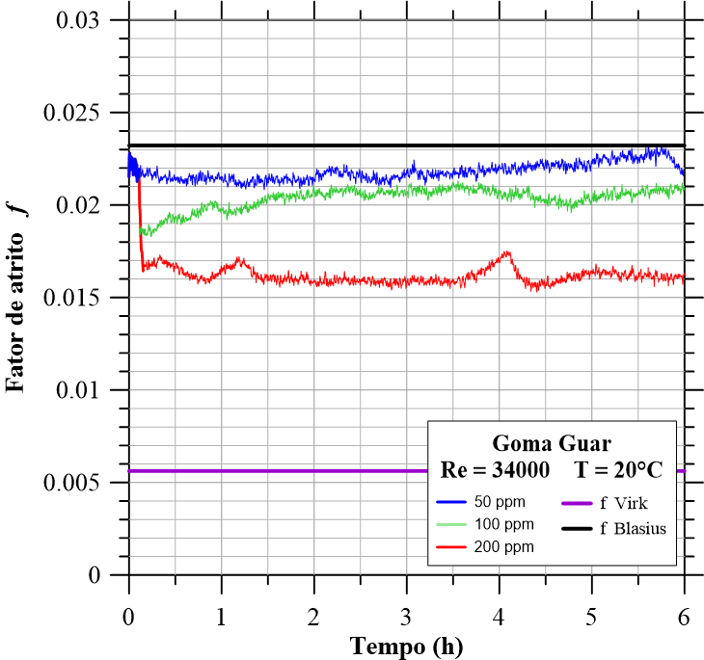
Fonte: Autoria própria

Figura 16 - Fator de atrito das soluções de Goma Guar para Re = 68000; Q = 4 m³/h.
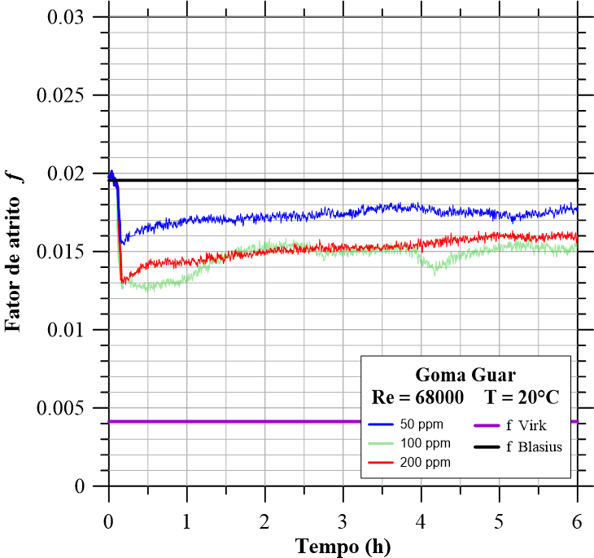
Fonte: Autoria própria
Figura 17 - Redução de arraste percentual das soluções de Goma Guar para Re = 34000; Q = 2 m³/h.
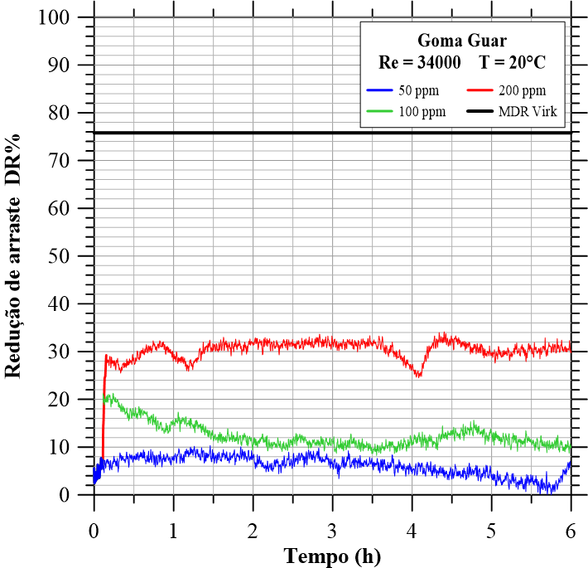
Fonte: Autoria própria
Figura 18 - Redução de arraste percentual das soluções de Goma Guar para Re = 68000; Q = 4 m³/h.
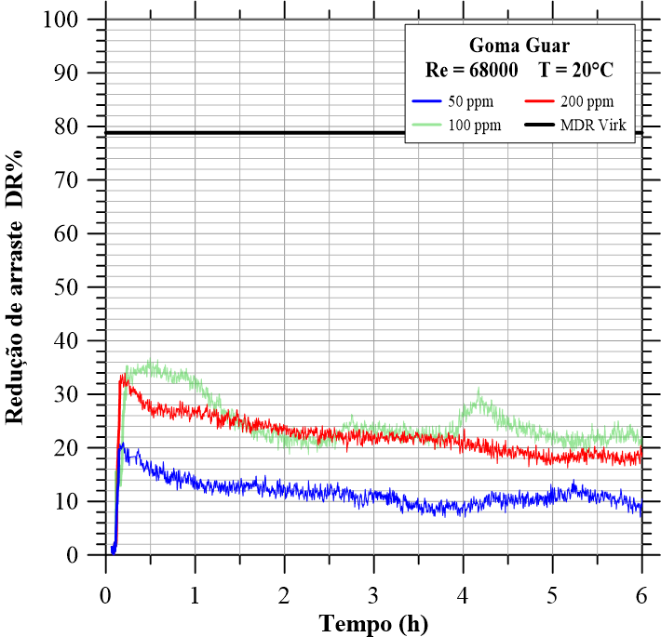
Fonte: Autoria própria
Com relação às curvas de fator de atrito, percebe-se, baseando-se na referência de f Blasius, adotada para o solvente em cada $Re$, é possível identificar que todas as concentrações testadas apresentam uma redução do fator de atrito em relação ao solvente, independente da vazão. Como esperado a partir de resultados com outros aditivos, a eficiência da solução de Goma Guar na redução de arraste aumenta com a concentração, o mesmo é observado em outros trabalhos [5, 36, 39, 40]. Este comportamento foi identificado em todos os ensaios, com exceção da curva da solução de $100 pmm$ em $Re=68000$, que apresenta uma inconsistência. É possível que a distinção entre esta curva e a curva de $200 ppm$ não possa ser identificada em função das incertezas de medição no transdutor de pressão durante este experimento. Portanto, para se obter uma análise mais clara sobre o comportamento destas soluções, serão utilizadas as curvas de potência ativa instantânea de bombeamento presentes na seção 4.2.2.
A mesma inconsistência é verificada na curva de $DR\%$, onde também é possível identificar a magnitude das reduções de arraste iniciais de acordo com a concentração e sua tendência ao longo do tempo. Apesar da Goma Guar ser um polímero rígido, de degradação ou desagregação [40] menor, ainda é perceptível a ocorrência deste fenômeno na maioria das curvas até o final dos experimentos, ao contrário do que foi identificado para outros tipos de polímero como a Goma Xantana em [36, 40], onde se atingia um $DR\%$ mínimo após um determinado tempo de experimento. Por ainda haver potencial de redução de arraste em todas as soluções ensaiadas, é possível que o tempo necessário para que o $DR\%$ atinja um patamar mínimo seja maior que o tempo de ensaio. Esta tese é reforçada pelo comportamento da solução de maior concentração que escoa em menor $Re$, pois enquanto as soluções de $50 ppm$ e $100 ppm$ apresentam uma leve tendência de perda do potencial de redução de arraste, a solução de $200 ppm$ aparenta estável durante todo o tempo de execução do teste, o que pode indicar que nestes parâmetros ($C; Re$) a solução já esteja em um $DR\%$ assintótico.
Com relação a variação das curvas de mesma concentração a $Re$ diferentes, os resultados de $DR\%$ demonstram que inicialmente as soluções que escoam com maior vazão possuem maior eficiência na redução de arraste (veja as reduções iniciais nas Figuras 17 e 18). Todavia, este resultado não é percebido ao longo de todo o experimento. Observa-se na curva de $200 ppm$, por exemplo, que a solução que escoa a $Re = 68000$ apresenta um $DR\% =32,6\%$ inicial, enquanto a solução de $Re=34000$ apresenta $DR\%=27,8\%$ no mesmo instante. Após cerca de 30 minutos, o $DR\%$ se iguala e posteriormente a curva de menor $Re$ passa a apresentar melhor redução de arraste. Isto ocorre devido a degradação/desagregação do polímero, que é acelerada com o aumento de $Re$ e intensificada sob o efeito da bomba centrífuga no escoamento. Para entender o efeito deste equipamento nas soluções de concentrações diferentes, [36] descreveu um mecanismo de guilhotina que, neste caso, pode ser entendido da seguinte forma: uma mesma concentração com Reynolds diferentes em uma planta de recirculação implica em mudanças na degradação, pois quanto maior o número de Reynolds, mais vezes o fluido passará pelo mecanismo de guilhotina (bomba), fazendo com que a degradação ocorra de forma mais intensa para um mesmo tempo de experimento. Estes resultados podem ser melhor visualizados na curva de potência ativa, quando normalizadas e comparadas, como mostram as Figuras 21 e 22.

4.2.2 Efeito das soluções na potência ativa consumida
As Figuras 19 e 20 expressam, graficamente, os dados de potência ativa normalizada ao longo do tempo. A potência normalizada é um parâmetro utilizado para se comparar o desempenho de testes com escoamentos distintos em que não é possível se realizar uma análise direta dos resultados, devido a diferença na magnitude da potência consumida. O cálculo da potência ativa normalizada consiste na razão entre a potência ativa instantânea consumida pela solução e a potência ativa média consumida pelo solvente puro, considerado como 100%.

Figura 19 - Potência normalizada das soluções de Goma Guar para Re = 34000; Q = 2 m³/h.
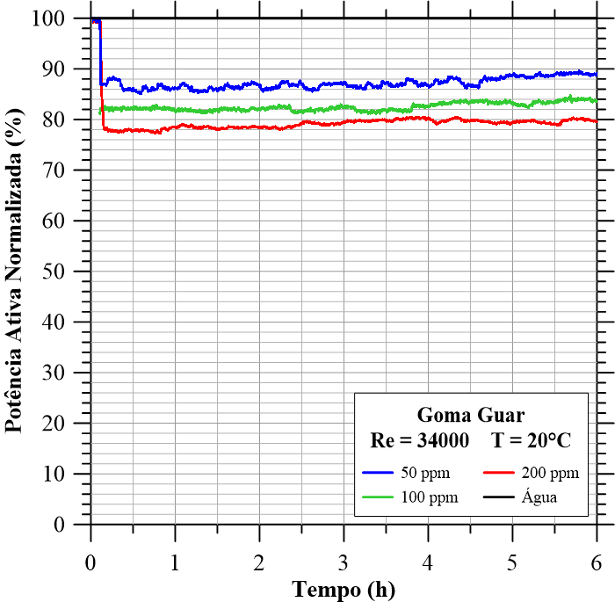
Fonte: Autoria própria

Figura 20 - Potência normalizada das soluções de Goma Guar para Re = 68000; Q = 4 m³/h.
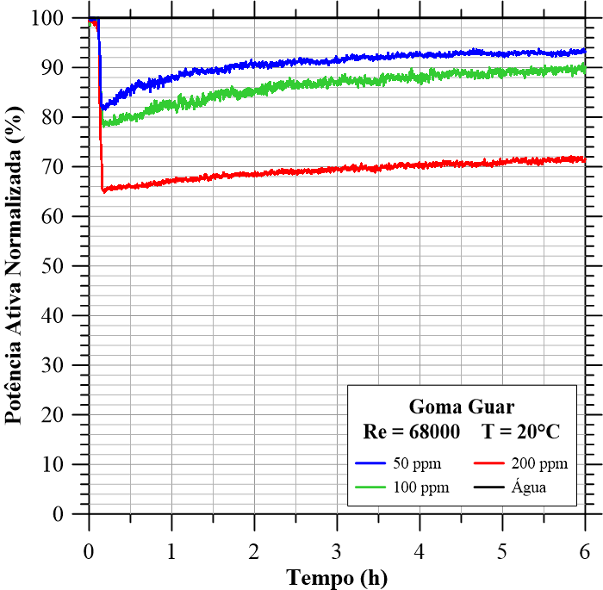
Fonte: Autoria própria
Em ambos os $Re$ o aumento de concentração influencia na queda de potência consumida pelas bombas, analogamente ao que foi encontrado para os resultados de redução de arraste. Aqui nota-se que a curva referente à solução de $100 ppm$ em $Re = 68000$ tem um comportamento completamente diferente do obtido para $f$ e $DR\%$, o que confirma a inconsistência destes dados para esta solução.
A diferença entre as potências normalizadas nas curvas de concentração da Figura 20 indicam que o aumento da concentração não implica em uma diminuição proporcional da potência consumida, isto pode ser visto também nas curvas para Goma Guar presentes na Figura 9 de Abdulbari [46]. As curvas aparentam tender a um consumo de potência assintótico e menor que 100% ao fim do experimento, demonstrando que é possível que a degradação ou desagregação polimérica cesse após certo tempo. Esta característica indica que o uso da goma guar pode ser uma boa alternativa para as aplicações em plantas de recirculação.
Comparando-se os resultados de mesma concentração, observa-se por meio da Figura 21 que há uma inversão da curva em $t ≈ 40 min$, indicando que a economia de potência percentual promovida pela solução de menor $Re$ se torna maior do que para a solução de maior $Re$. O mesmo é observado para a curva de $100 ppm$, não exbida devido ao seu comportamento similar à curva de $50 ppm$ da Figura 21. Para a curva de $200 ppm$ é esperado que o mesmo fenômeno ocorra, porém em um tempo mais longo do que o que foi determinado para o experimento (Figura 22).
Isso ocorre devido ao efeito do número de Reynolds no escoamento promovido por bombeamento centrífugo, que quando aumentado intensifica a degradação ao longo do tempo, conforme discutido no item 4.2.1. Apesar do percentual de potência demandada se inverter, vale ressaltar que o módulo da potência consumida é maior para o experimento a $Re=68000$, resultando em uma maior economia de potência para um mesmo intervalo de tempo. Isto pode ser observado por meio da Tabela 4, que exibe os valores de potência para cada teste.
Tabela 4 - Potência ativa média para água ensaiada antes dos experimentos com Goma Guar e potência consumida nos instantes iniciais da adição da solução.
 | Re = 34000; Q = 2m³/h |  |  | Re = 68000; Q = 4m³/h
 | Água [W] | Pot. Inicial c/ Polímero [W] | Água [W] |  | Pot. Inicial c/ Polímero [W]
Guar 50ppm | 504,1 | 438,3 | 2743,5 |  | 2238,8
Guar 100ppm | 502,6 | 390,5 | 2785,8 |  | 2175,5
Guar 200ppm | 499,4 | 383,8 | 2871,4 |  | 1874,0
Fonte: Autoria Própria
Figura 21 - Potência normalizada das soluções de Goma Guar para C = 50 ppm.
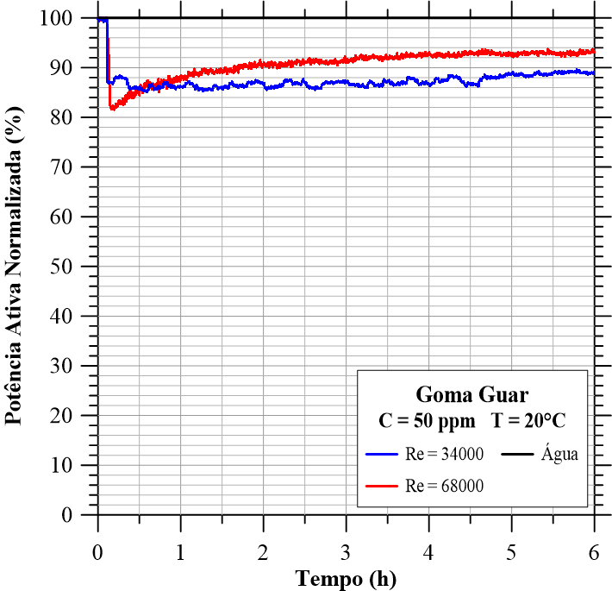
Fonte: Autoria própria

Figura 22 - Potência normalizada das soluções de Goma Guar para C = 200 ppm.
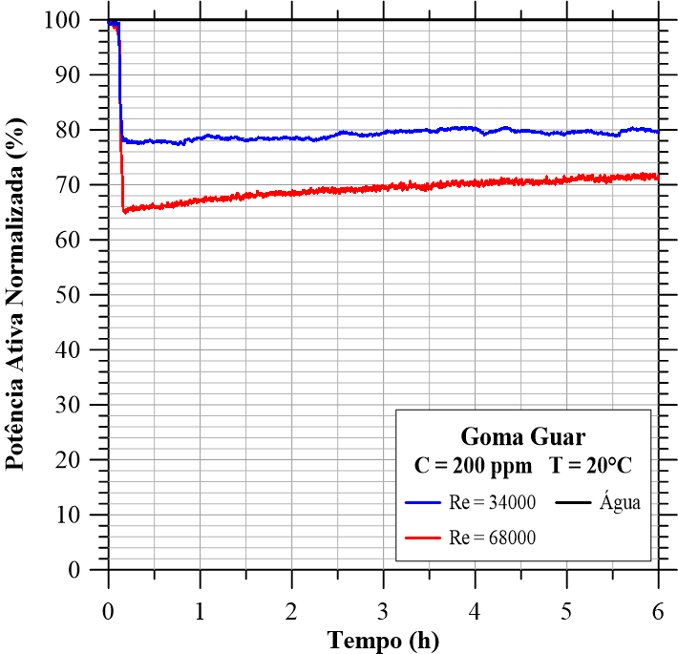
Fonte: Autoria própria

4.3 Ensaios com PEO
De forma análoga aos experimentos com Goma Guar, os resultados das soluções de PEO são apresentados com $Re$ fixo, mostrando todas concentrações. Após o tratamento dos dados dos experimentos com PEO, identificou-se que alguns resultados de fator de atrito e de redução de arraste não representam com fidelidade a tendência esperada para as curvas, possivelmente devido a interferências na coleta de dados dos transdutores de pressão, pois os dados de potência ativa instantânea adquiridos através do multimedidor aparentam estar dentro da normalidade. Tendo isso em vista, discussões mais conclusivas serão realizadas com base nos dados de potência ativa normalizada, apresentados no item 4.3.2.

4.3.1 Efeito das soluções no fator de atrito e DR%
As Figuras 23 a 26 apresentam as curvas de fator de atrito e redução de arraste ao longo do tempo das diferentes concentrações ensaiadas de PEO nos números de Reynolds definidos para os ensaios.

Figura 23 - Fator de atrito das soluções de PEO para Re = 34000; Q = 2 m³/h.
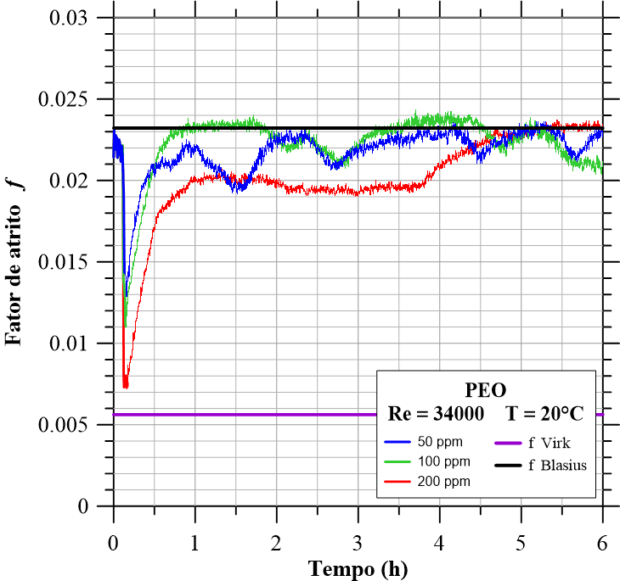
Fonte: Autoria própria
Figura 24 - Fator de atrito das soluções de PEO para Re = 68000; Q = 4 m³/h.
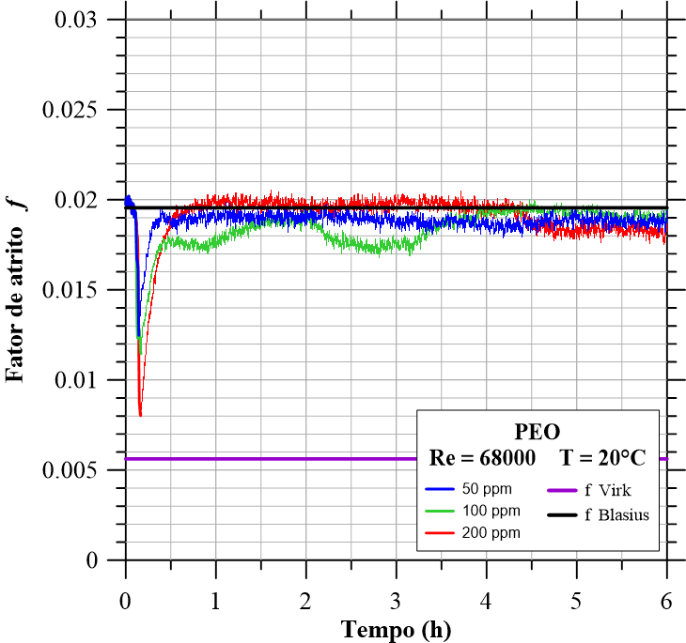
Fonte: Autoria própria
Figura 25 - Redução de arraste percentual das soluções de PEO para Re = 34000; Q = 2 m³/h.
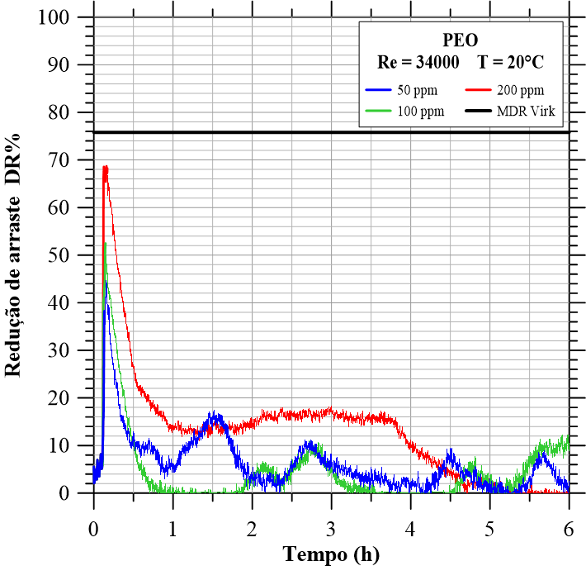
Fonte: Autoria própria
Figura 26 - Redução de arraste percentual das soluções de PEO para Re = 68000; Q = 4 m³/h.
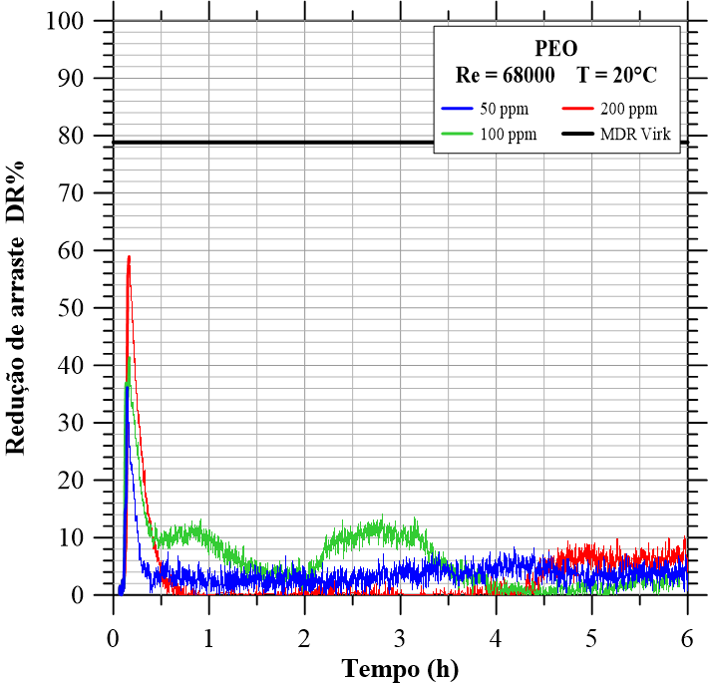
Fonte: Autoria própria
Os dados dos experimentos de PEO, apesar de mostrar-se algumas vezes muito sensível a variação das medições com o transdutor, apresentou um comportamento característico identificável que se repete em todos os experimentos: a alta taxa de degradação mecânica. A característica estrutural flexível do polímero o torna mais sensível à influência das bombas centrífugas [36]. Outro fator perceptível ao se comparar os gráficos a $Re = 34000$ aos de $Re = 68000$ é a velocidade em que ocorre a degradação. Observa-se que o tempo necessário para as curvas de fator de atrito das soluções a 2 m³/h se tornarem próximas à assíntota de Blasius é de cerca de 30 minutos, enquanto este tempo para a vazão de 4 m³/h é de cerca de 15 minutos. Esta característica pode ser explicada pelo efeito de guilhotina [36] que ocorre nas pás dos rotores da bomba centrífuga, acarretando também em uma alta turbulência do escoamento nesta região, acelerando a degradação do polímero. Com o aumento de $Re$ a solução passará mais vezes pela bomba, que produzirá tensões de cisalhamento maiores sob o fluido devido a maior rotação, o que aumentará a probabilidade das moléculas de polímero colidirem com as partes móveis da bomba e se degradarem.
Todavia, como relatado no início da seção 4.3, os transdutores de pressão apresentaram flutuações. Somado a isto, ainda estão as incertezas de cada variável medida que compõe o cálculo do fator de atrito. Logo acredita-se que uma análise por meio dos valores adquiridos de potência seja mais confiável, pois esta variável é adquirida diretamente pelo instrumento, conferindo maior confiabilidade nos dados reproduzidos graficamente a seguir.

4.3.2 Efeito das soluções na potência ativa consumida
As Figuras 27 e 28 apresentam os dados de potência ativa normalizada ao longo do tempo para as soluções de PEO em ambos os $Re$, respectivamente.
Novamente, é possível identificar na primeira hora de teste para todas as curvas a acelerada degradação mecânica que ocorre com o polímero. Além disso, na Figura 27 percebe-se que o efeito da concentração não altera significativamente o comportamento da curva no $Re$ mais baixo logo no início do teste, onde ainda há pouca degradação, o que nos permite dizer que a máxima economia de potência (e também redução de arraste) que pode ser obtida com o PEO nesta configuração ($Re; Q$) pode ser alcançada com a solução de menor concentração. Todavia, ao longo do teste a diferença de concentração tem papel um pouco mais evidente na economia de potência, pois a medida em que as soluções vão se degradando, a proporção de moléculas não degradadas (que de fato promovem a redução de arraste) presentes nas soluções se torna maior nas soluções de concentração mais elevada.
Estes gráficos tornam possível a identificação de uma assíntota de redução no consumo de potência (lê-se também redução de arraste), o que não foi possível analisar nos gráficos de $DR\%$ e fator de atrito devido às inconsistências neles presentes.
Figura 27 - Potência normalizada das soluções de PEO para Re = 34000; Q = 2 m³/h.
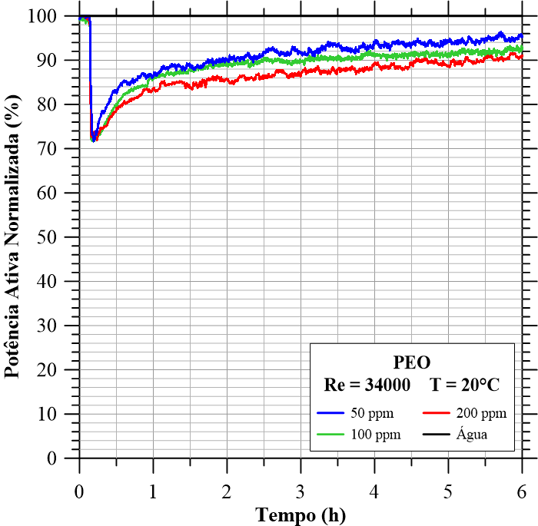
Fonte: Autoria própria

Já na Figura 28, as concentrações tem um papel significativo na máxima redução da potência ativa consumida obtida no início do teste. Neste instante, as soluções de 50, 100 e 200 ppm tiveram a capacidade de economizar 34, 36 e 40% da potência ativa demandada para o solvente, respectivamente. Ao longo da curva, é possível identificar um comportamento similar ao que ocorre com a Goma Guar, onde as soluções de menor concentração tem um desempenho próximo até a segunda hora de ensaio e similar após este tempo, enquanto a solução de maior concentração se destaca ao longo de todo o teste. Possivelmente o tempo necessário para a curva de 200 ppm se igualar às demais é superior ao que fora experimentado.
Figura 28 - Potência normalizada das soluções de PEO para Re = 68000; Q = 4 m³/h.
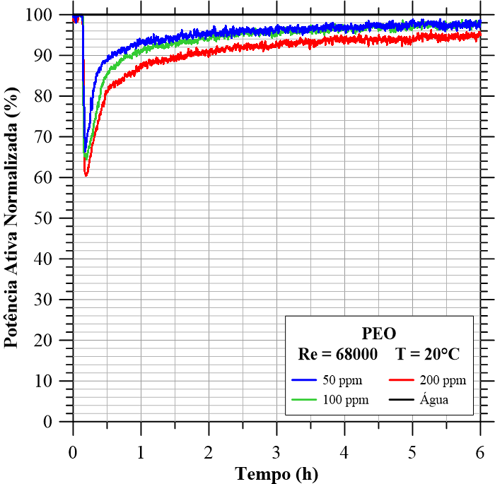
Fonte: Autoria própria

Ao se comparar os resultados de mesma concentração a $Re$ diferentes, observa-se por meio da Figura 29 que, para a curva de $200 ppm$, há uma inversão na eficiência de redução de potência ativa normalizada em $t ≈ 30 min$, indicando que a economia de potência ativa percentual promovida pela solução de menor $Re$ se torna rapidamente maior do que para a solução de maior $Re$. O mesmo é observado para as curvas de $50$ e $100 ppm$, que se diferem da curva de $200 ppm$ apenas pelo tempo em que esta mudança de eficiência ocorre, sendo de 15 e 20 minutos, respectivamente.
Conclui-se então que o PEO está muito mais suscetível ao efeito do número de Reynolds no escoamento promovido por bombeamento centrífugo, se comparado à Goma Guar, visto que para este último não ocorre a inversão da eficiência na redução de potência durante o tempo de teste em concentração mais elevada. Novamente, esta análise é qualitativa, pois a quantidade de potência economizada é sempre maior nas soluções escoadas a $Re=68000$, conforme visto na Tabela 5, que exibe os valores de potência para cada teste.

Figura 29 - Potência normalizada das soluções de PEO para C = 200 ppm.
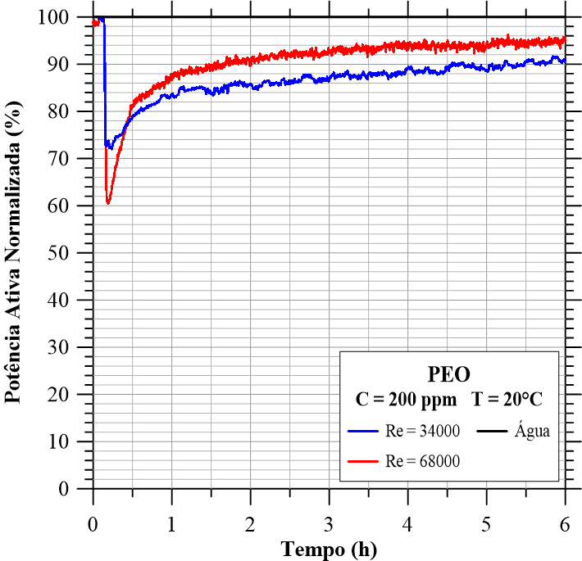
Fonte: Autoria própria

Tabela 5 - Potência ativa média para água ensaiada antes dos experimentos com PEO e potência consumida nos instantes iniciais da adição da solução.
 | Re = 34000; Q = 2m³/h |  |  | Re = 68000; Q = 4m³/h
 | Água [W] | Pot. Inicial c/ Polímero [W] | Água [W] |  | Pot. Inicial c/ Polímero [W]
PEO 50ppm | 493,2 | 353,4 | 2764,0 |  | 1888,6
PEO 100ppm | 512,3 | 356,4 | 2751,6 |  | 1802,0
PEO 200ppm | 505,4 | 369,7 | 2817,2 |  | 1712,0
Fonte: Autoria própria

4.4 Ensaios com Blends
Foram escolhidas as concentrações de 100 e 200 ppm para a realização dos ensaios com Blends. Os parâmetros para ensaio foram os mesmos das soluções de Goma Guar e PEO, mencionadas nos itens 4.2 e 4.3. Alguns contratempos ocorridos no preparo das soluções de 200 ppm acarretaram em um tempo de descanso superior aos demais testes, por volta de 90 horas. Mais uma vez os dados serão analisados com maior precisão a partir das curvas de potência ativa normalizada devido as interferências na coleta de dados dos transdutores de pressão. Os resultados dos ensaios com Blends com relação a fator de atrito, redução de arraste e potência ativa consumida estão representados nas seções a seguir.

4.4.1 Efeito das soluções no fator de atrito e DR%
As Figuras 30 a 33 apresentam as curvas de fator de atrito e redução de arraste ao longo do tempo das concentrações de Blends nos números de Reynolds definidos para os ensaios.

Figura 30 - Fator de atrito dos Blends para e = 34000; Q = 2 m³/h.
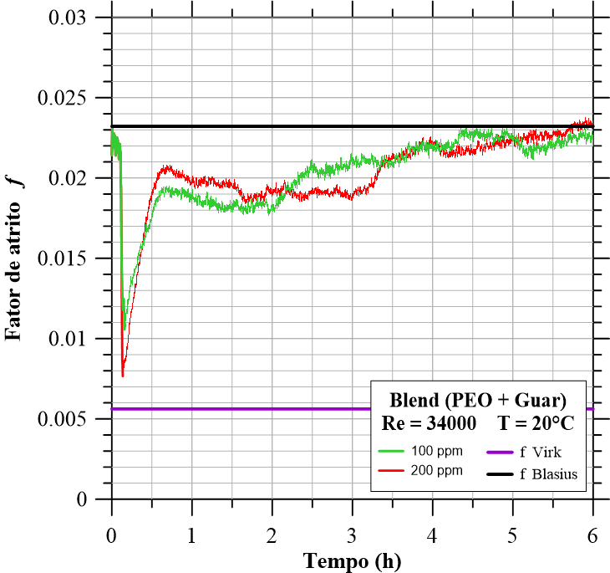
Fonte: Autoria própria

Figura 31 - Fator de atrito dos Blends para Re = 68000; Q = 4 m³/h.
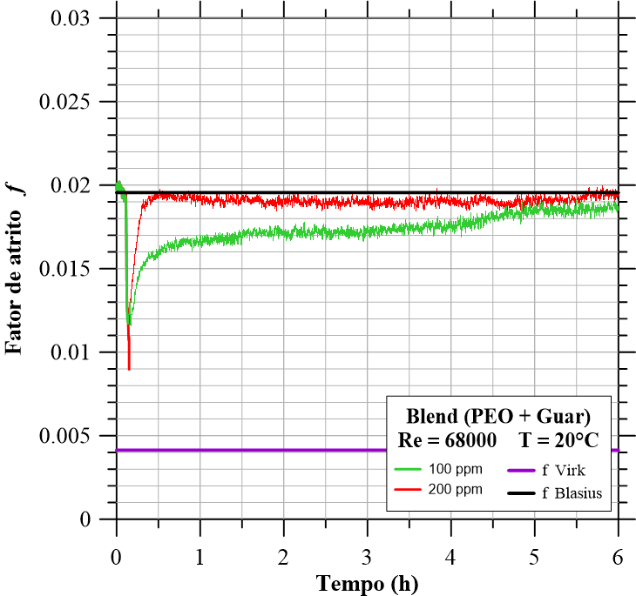
Fonte: Autoria própria
Figura 32 - Redução de arraste percentual dos Blends para Re = 34000; Q = 2 m³/h.
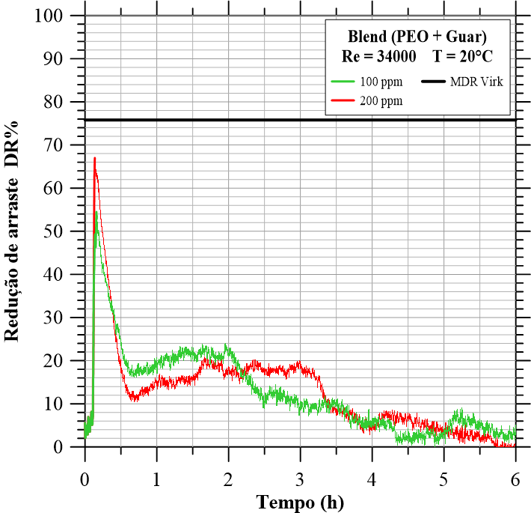
Fonte: Autoria própria
Figura 33 - Redução de arraste percentual dos Blends para Re = 68000; Q = 4 m³/h.
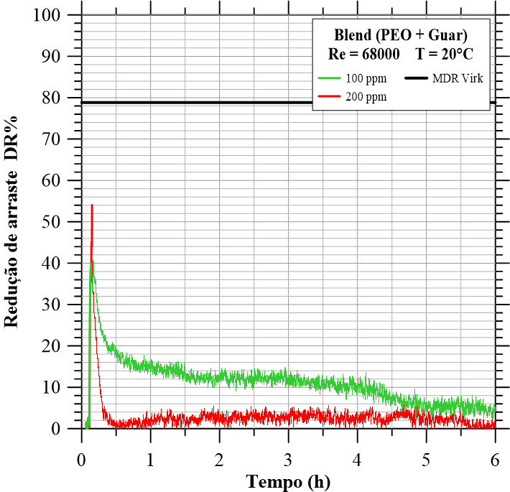
Fonte: Autoria própria
Comparando as curvas de redução de arraste das Figuras 32 e 33, é possível identificar uma diferença no comportamento da solução de $200 ppm$ a $Re = 68000$, que é justamente a solução que permaneceu por mais tempo no processo de diluição.
Acredita-se que a degradação biológica atuou sobre a Goma Guar (polímero de origem biológica), restando apenas as moléculas de PEO para a promoção da redução de arraste, o que pode justificar a curva não ter acompanhado a mesma tendência da curva de $100 ppm$ a mesmo $Re$.
Em geral, espera-se que a redução de arraste inicial se mantenha elevada, como nas soluções de PEO, e que a degradação mecânica seja contida pela ação da Goma Guar no escoamento. No entanto, isto só é observado para a solução de $100 ppm$ em $Re=68000$. As demais soluções possuem comportamento muito similar ao do PEO, o que pode indicar uma inibição da ação da Goma Guar a $Re=34000$.

4.4.2 Efeito das soluções na potência ativa consumida
As Figuras 34 e 35 apresentam os dados de potência ativa normalizada ao longo do tempo para os Blends em ambos os $Re$ e concentrações, respectivamente.
Figura 34 - Potência normalizada dos Blends para Re = 34000; Q = 2 m³/h.
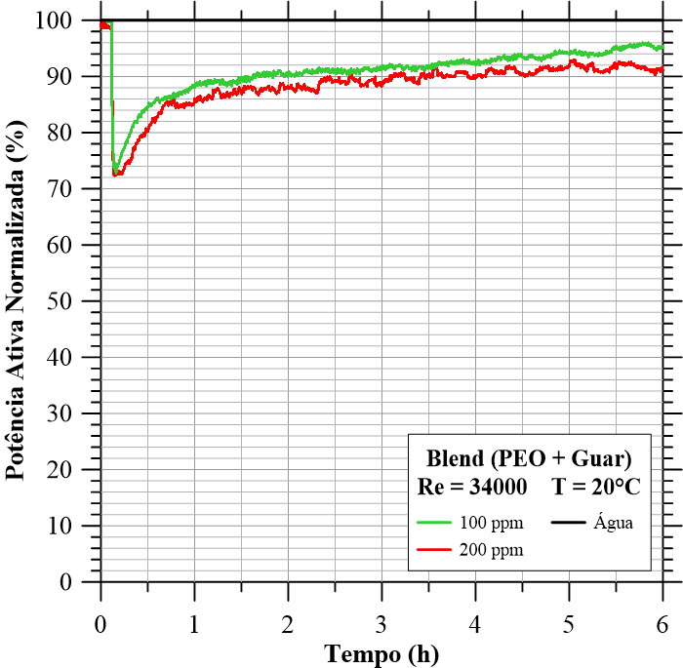
Fonte: Autoria própria
Figura 35 - Potência normalizada dos Blends para Re = 68000; Q = 4 m³/h.
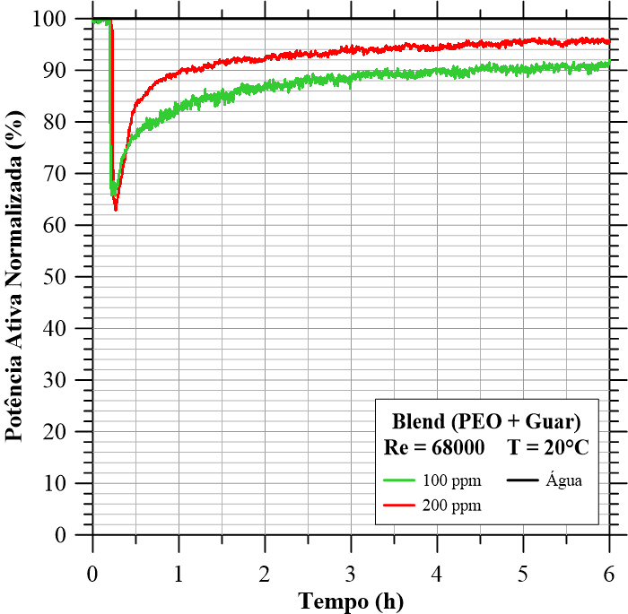
Fonte: Autoria própria
Os resultados das curvas da Figura 34 indicam que há pouca influência da concentração na redução da potência ativa. Além de reafirmar a proximidade do comportamento das soluções misturadas com as soluções de PEO em números de Reynolds mais baixos. Na Figura 35, o mesmo comportamento é identificado para a solução de $200 ppm$ porém entende-se que isto ocorrera devido a outro motivo: o da degradação mecânica. O melhor desempenho da solução de menor concentração após os primeiros 30 minutos de teste é outro indicativo da ocorrência de uma inconsistência no resultado para a maior concentração.
Como relatado para os dados de $DR\%$ no item 4.4.1, apenas a solução de $100 ppm$ neste patamar de $Re$ desempenhou um resultado de acordo com os resultados esperados para esta solução.
Por fim, a Tabela 6 indica a magnitude das reduções iniciais de potência para cada ensaio realizado com blends.
Tabela 6 - Potência ativa média para água ensaiada antes dos experimentos com Blends e potência consumida nos instantes iniciais da adição da solução.
 | 2m³/h |  |  | 4m³/h
 | Água [W] | Pot. Inicial c/ Polímero [W] | Água [W] |  | Pot. Inicial c/ Polímero [W]
Blend 100ppm | 507,3 | 369,9 | 2917,9 |  | 1844,3
Blend 200ppm | 496,2 | 357,1 | 2901,5 |  | 1782,3
Fonte: Autoria Própria

4.5 Economia de Energia
A fim de se avaliar os ganhos energéticos que a redução de arraste pode proporcionar, uma análise da economia de energia obtida por cada solução foi realizada. O intuito desta análise consiste na escolha do polímero que melhor desempenhe a redução de arraste ao longo do tempo, economizando, consequentemente, a maior quantidade de energia em relação ao mesmo escoamento com o solvente puro. As FigurasB 38 e 39 representam as curvas de energia economizada em função do tempo de duração do experimento.

Figura 38 - Economia de energia acumulada ao longo dos experimentos para Re = 34000; Q = 2 m³/h.
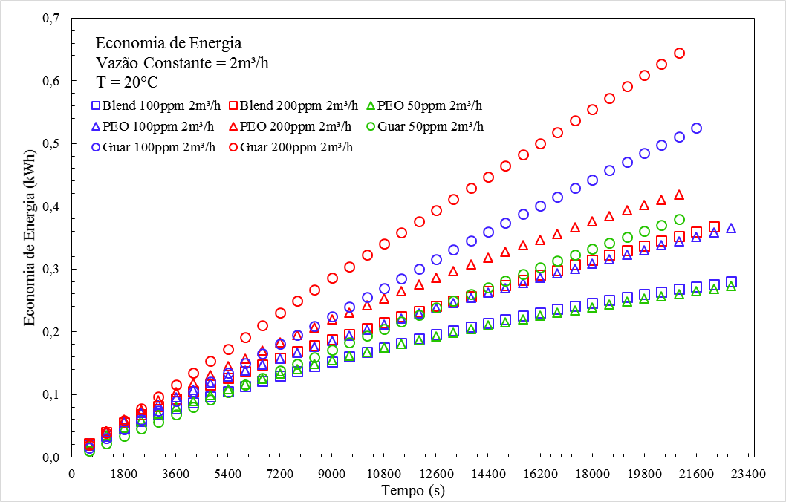
Figura 39 - Economia de energia acumulada ao longo dos experimentos para Re = 68000; Q = 4 m³/h
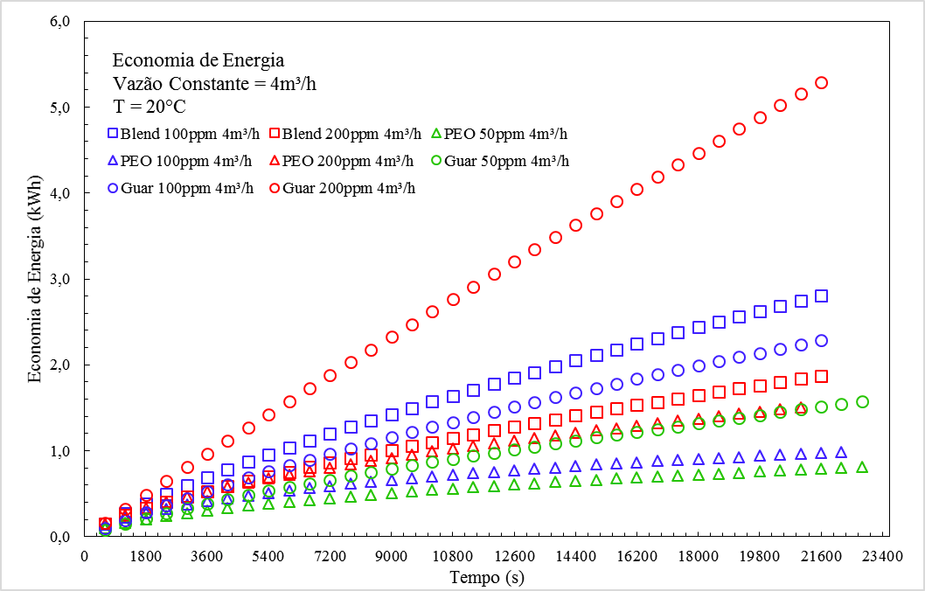
Os dados são expressos de forma acumulada para que se compreenda como se comporta a curva de energia ao longo do tempo, ou seja, se uma curva tende a tornar-se assintótica ao longo do tempo, significa que o polímero se degradou completamente, cessando a economia de energia. Por outro lado, quanto maior a inclinação da curva no final do teste, maior é a capacidade da solução continuar promovendo a redução de arraste, economizando energia por um tempo maior do que o ensaiado.
Devido à diferença de magnitude da potência demandada para cada a vazão, os gráficos foram separados para melhor visualização dos resultados. Em ambos os casos a Goma Guar com concentração de 200 ppm desempenhou a maior economia de energia no período ensaiado. Além disso, ao final do teste, a curva ainda demonstra a maior taxa de economia de energia (inclinação em relação ao eixo horizontal), não apresentando uma assíntota aparente, pelo menos durante o período analisado. Isso se deve novamente ao fato da Goma Guar ser um polímero rígido, que sofre muito menos com a degradação se comparado à polímeros flexíveis (p.e. PEO).
Por apresentar esta tendência linear com inclinação acentuada ao final do teste, são necessários ensaios mais longos para se determinar por quanto tempo a solução possui a capacidade de economizar energia ou até mesmo se a degradação polimérica para de ocorre, mantendo uma economia de energia constante em relação ao solvente.
Vale ressaltar que a redução do consumo de potência ativa, que resulta na economia de energia, também implica na queda do fator de potência de funcionamento das bombas, o que pode resultar na cobrança de uma taxa referente ao consumo de energia reativa excedente, dependendo da relevância do equipamento frente à demanda total de potência reativa do empreendimento em questão. A Figura 41 apresenta a atuação das soluções de Goma Guar a $50$ e $200 ppm$ no fator de potência. É perceptível que o comportamento do fator de potência é análogo às demais variáveis já discutidas nas seções anteriores ($f, DR\%, P)$.
Figura 40 - Fator de potência das soluções de Goma Guar a 50 e 200 ppm em Re = 68000; Q = 4 m³/h.
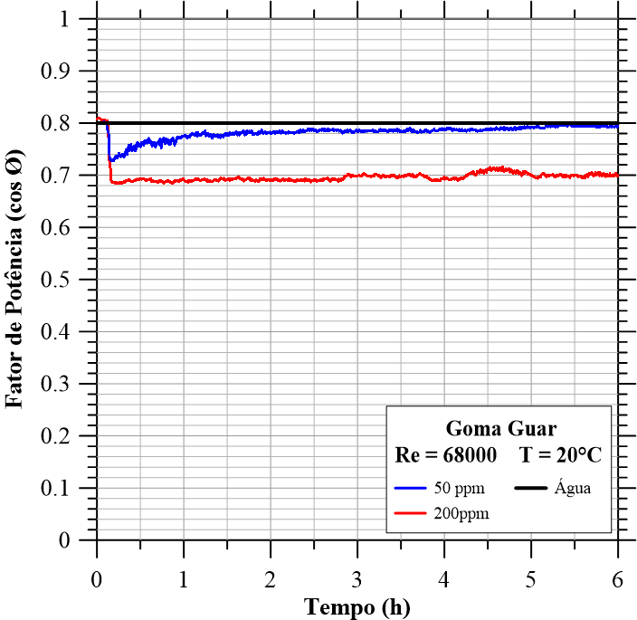
Fonte: Autoria própria
- ANÁLISE DE VIABILIDADE ECONÔMICA
Para se realizar a análise da viabilidade econômica do sistema que promove a redução de arraste, serão aplicadas as ferramentas mais usuais da matemática financeira: o payback simples e descontado, o VPL e o TIR. A análise será dividida em dois casos.
O primeiro caso consiste e uma consideração simples, similar ao adotado por [21] em sua análise, onde entende-se que o cliente já possui toda a estrutura e equipamentos necessários para a utilização do aditivo na planta. Desta forma, apenas os custos variáveis inerentes ao custo do polímero (matéria prima e transporte) serão contabilizados e descontados da receita obtida pela economia de energia proporcionada pelo aditivo, obtendo um resultado único em um ou mais períodos. Basicamente se o valor encontrado for positivo, considera-se que o projeto é viável. Esta análise não contempla a aplicação das ferramentas de análise de investimento.
Para o segundo caso, mais realista, consideram-se os custos de aquisição de equipamentos e estrutura, operação e manutenção, além dos custos variáveis referentes ao polímero, considerados no caso simples. Para uma estimativa das tarifas, preços e taxas com maior fidelidade no horizonte temporal de análise, são coletados os valores atuais referentes à taxa básica de juros, inflação e câmbio. Este é o cenário padrão de nossa análise. A partir deste, uma análise de sensibilidade é realizada, visando a verificação da viabilidade econômica deste projeto em cenários mais brandos e em cenários mais conservadores. Para este caso é necessária a aplicação das ferramentas de análise previstas na seção 2.11.
Em ambos os casos são desconsiderados os custos com mão-de-obra, pois acredita-se que a empresa já possui colaboradores, que poderão ser disponibilizados para serem treinados e estarem qualificados para operação e manutenção da planta.

5.1 Estimativa de receita
A estimativa de receita será baseada nos parâmetros da planta estudada, considerando os resultados para o escoamento de maior vazão, pois operações industriais tendem a utilizar a maior vazão disponível para a otimização/maximização da operação. Os cálculos propostos por [21] não contemplam a variação do efeito de redução de arraste ao longo do tempo por desconsiderar a degradação mecânica, hipótese esta que não é possível adotar neste trabalho, visto que existe uma diminuição significativa do potencial de redução de arraste na solução ao final dos testes. De posse dos dados de economia de energia para o tempo de teste estipulado, é possível estimar o tempo total de ação do polímero na planta fazendo uma projeção na curva de economia de energia por meio de uma linha de tendência polinomial (Figura 41). Vale ressaltar que esta é uma tendência conservadora, pois diversos autores observaram que polímeros rígidos não chegam a ser degradados. [31, 35].

Figura 41 - Tendência de economia de energia para a solução de Goma Guar 200 ppm a 4m³/h.
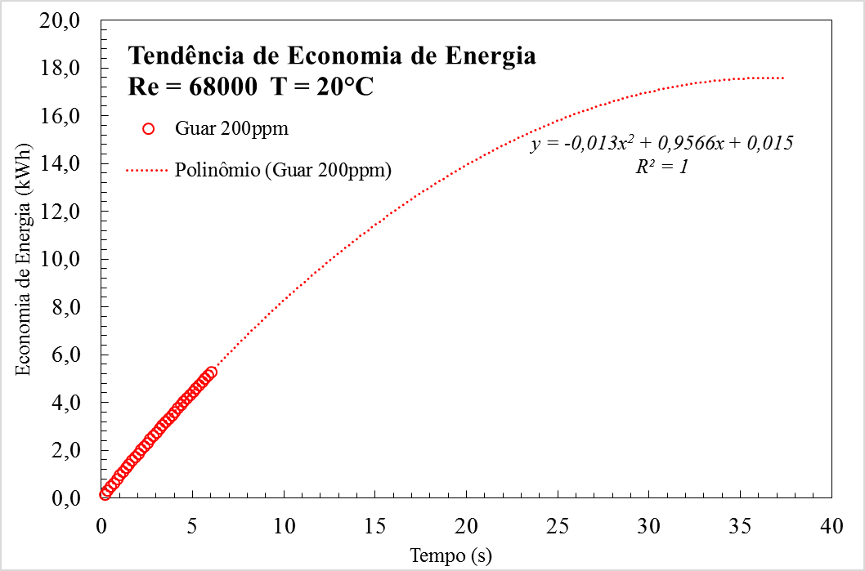
Fonte: Autoria própria
Apesar da rigidez do aditivo, a tendência apresentada na Figura 42 indica que haverá uma degradação completa do polímero após cerca de 36 horas e 45 minutos, conferindo uma economia de energia de 17,61 kWh neste período. Subestimando o valor de tempo encontrado pela tendência traçada, a escolha do tempo para injeção de uma nova quantidade de aditivo será de 36 horas.
Para a estimativa de receita com a economia de energia, o presente estudo de caso é realizado para a categoria de grandes clientes da EDP Escelsa. Foi escolhido o consumidor do subgrupo A, Classe A4 na modalidade tarifária Verde, cujo os preços do kWh variam de acordo com a bandeira tarifária vigente no mês. A Tabela 7: Definição do preço médio de kWh no cenário atual. mostra os cálculos realizados para a obtenção de um preço médio. Foi feita a ponderação do valor das bandeiras pela quantidade de cada bandeira cada ao longo de um ano.
Tabela 7 - Definição do preço médio de kWh no cenário atual.
Classe A4 - (2,3 e 25 kV) | Bandeiras
 | Verde | Amarela | Vermelha
Média histórica (Bandeiras/ano) | 7 | 3 | 2
Valor (R$/kWh) | R$ 0,6738 | R$ 0,6959 | ‘R$ 0,7181
Preço médio (R$/kWh) | R$ 0,6867
Fonte: Autoria Própria

Para se estimar a economia em um ano, foi considerado que a bomba funciona 24 horas por dia. A Tabela 8 exibe os dados para cálculo e resultado da economia de energia anual obtida pela planta no cenário atual.
Tabela 8 - Dados e cálculo da receita com economia de energia anual.
Receita anual de economia de energia
Descrição | Valor
Intervalo de aplicação (horas) | 36
Número de períodos por ano | 243
Economia de energia por período (kWh) | 17,61
Economia de energia anual (kWh) | 4279,23
Preço médio (R$/kWh) | R$ 0,6867
Economia anual | R$ 2.938,59
Fonte: Autoria Própria

5.2 Estimativa de custos
Para ambos os casos, estima-se o valor do polímero e os custos de logística referentes ao transporte da matéria-prima até a localização da planta. A definição do custo por quilograma de polímero é apresentado na Tabela 9.
Tabela 9 - Dados de custo com matéria-prima e logística do polímero.
Definição do custo do polímero - Goma Guar
Descrição | Valor
Matéria-prima (US$/kg) | US$ 4,97
Cotação do Dólar (R$) | R$ 3,16
Frete SPO x VIX (R$/ton.) | R$ 1.420,00
Preço (R$/kg) | R$ 17,13
Fonte: Autoria Própria
Para o caso completo, estima-se que a planta necessite de uma bomba dosadora que realize a injeção da solução concentrada no escoamento, um reservatório para a preparação e armazenamento da solução a ser injetada, uma balança analítica para a pesagem precisa do aditivo e um computador para o acompanhamento e controle das atividades. O custo mais expressivo consiste na construção de um setor específico para a instalação, operação e armazenagem da matéria-prima aditiva. Uma área de 20 m² foi considerada suficiente para suprir as necessidades do projeto, representeando cerca de 70% dos custos fixos. A Tabela 10 informa os custos fixos estimados para cada item supracitado.
Tabela 10 - Definição dos custos fixos do projeto.
Definição dos custos fixos
Descrição | Valor | Percentual
Área de 20m² construídos | R$ 14.000,00 | 70,36%
Balança analítica | R$ 2.512,00 | 12,62%
Computador básico | R$ 1.812,00 | 9,11%
Reservatório 1000 L | R$ 795,00 | 4,00%
Bomba dosadora | R$ 780,00 | 3,92%
Total Custos Fixos | R$ 19.899,00
Fonte: Autoria Própria
Para complementar a análise, um custo de manutenção e operação anual referente a 1,00% dos custos fixos do sistema é calculado para ser descontado da receita obtida.

5.3 Estimativa de taxas
Para a projeção dos valores futuros dos custos e do capital de investimento, uma correlação com a evolução da taxa de inflação deve ser realizada. A Tabela 11 traz o valor da inflação, medida através do Índice de Preços ao Consumidor Amplo – IPCA. A média do valor da inflação no ano 2016 e dos valores projetados pelo Banco Central para os próximos cinco anos será o índice de inflação escolhido.
Tabela 11 - Histórico e projeção do índice de preços ao consumidor amplo - IPCA.
Histórico e projeção do IPCA
2016 | 7,36%
2017 | 5,21%
2018 | 4,67%
2019 | 4,54%
2020 | 4,49%
Média | 5,25%
Fonte: Banco Central
Logo, a taxa de inflação simulada será a de 5,25%. Esta taxa será utilizada para a correção dos valores do aditivo e reajuste dos custos com manutenção e operação. Para o reajuste anual do custo do kWh da classe analisada neste estudo de caso, a taxa adotada foi menor. De acordo com bases estatísticas da ANEEL e previsões do IGPM e IRT, o reajuste anual na tarifa gira em torno de 4,8% ao ano. [47]
A análise econômica no caso mais completo deve, impreterivelmente, incluir uma taxa de desconto, que tem o objetivo de mensurar o custo de oportunidade do investidor em razão de sua escolha, o custo indireto no qual o tomador de decisão incorre em virtude de abrir mão do benefício marginal cabível a outras possibilidades, como o investimento em ativos.
No cenário padrão será considerada a taxa de desconto de 10,25%, que corresponde ao valor em julho de 2017 da taxa básica de juros (SELIC) definida pelo Comitê de Política Monetária (COPOM). A taxa SELIC normalmente tem a função de definir a taxa de desconto pois os investimentos em títulos do Tesouro Direto estão atrelados à sua rentabilidade e são facilmente realizados pelo público no mercado, sendo alternativa mais rentável que a poupança, opção de aplicação da maioria dos brasileiros. [48]
Apesar do maior mercado de Goma Guar se localizar na Índia, a moeda de câmbio escolhida para análise dos valores de Goma Guar importada é o dólar. Sua taxa de câmbio para o cenário padrão foi adotada com referência na cotação média do período atual, que gira em torno de R$ 3,16 por dólar. A Tabela 12 apresenta as taxas de referência para os cálculos de viabilidade do cenário padrão.

Tabela 12 - Taxas de referência para os cálculos de viabilidade econômica do cenário padrão.
Definição das taxas de referência
Descrição | Valor
Inflação (IPCA) | 5,25%
Taxa SELIC | 10,25%
Cotação do Dólar | R$ 3,16
Fonte: Autoria própria
5.4 Análise de sensibilidade
Qualquer investimento em projetos possui risco. E estes riscos são maiores para projetos que tenham horizonte temporal longo. Tendo isto em vista, e considerando que o sistema considerado neste estudo de caso tenha vida útil de cerca de 20 anos, é necessário ensaiar diversos cenários para averiguar a viabilidade do projeto. Os parâmetros variados nesta análise serão as taxas previstas para o cenário padrão no item 5.3. Para a inflação, serão utilizados os valores da meta e do teto da inflação informados através da Resolução nº 4.582 do Banco Central. Para a taxa de desconto, considera-se a variação compreendendo entre a poupança (correspondente a 0,5% ao mês, enquanto a meta da taxa SELIC ao ano for superior a 8,5%) e uma taxa mínima de atratividade imposta por clientes mais exigentes. A variação da taxa de câmbio foi definida como sendo entre o menor e o maior valor atingido na última década. A Tabela 13 exibe estes valores.
Tabela 13 - Definição dos máximos e mínimos para as taxas sensíveis a mudanças ao longo do tempo.
Análise de Sensibilidade das taxas
Descrição | Cenário com folga | Cenário Padrão | Cenário Exigente
Inflação (IPCA) | 4,25% | 5,25% | 5,75%
Taxa de Desconto | 6,17% | 10,25% | 14,00%
Taxa de Câmbio | R$ 2,30 | R$ 3,16 | R$ 4,24
Fonte: Autoria própria
A combinação destes valores fornece 27 possibilidades diferentes para análise da viabilidade econômica. Todavia, nem todos os cenários são interessantes de se analisar, visto que, se o projeto se torna viável a cenários menos otimistas, obviamente esta obterá sucesso em cenários mais confortáveis. A Tabela 14 exibe os cenários escolhidos para análise.
Tabela 14 - Cenários escolhidos para análise de viabilidade econômica.
 | Inflação | Taxa de desconto | Cotação do dólar
Cenário Padrão | 5,25% | 10,25% | R$ 3,16
Cenário 1 | 5,25% | 6,17% | R$ 3,16
Cenário 2 | 5,25% | 6,17% | R$ 4,24
Cenário 3 | 5,25% | 10,25% | R$ 4,24
Cenário 4 | 5,25% | 14,00% | R$ 3,16
Cenário 5 | 5,25% | 14,00% | R$ 4,24
Cenário 6 | 5,75% | 6,17% | R$ 3,16
Cenário 7 | 5,75% | 6,17% | R$ 4,24
Cenário 8 | 5,75% | 10,25% | R$ 3,16
Cenário 9 | 5,75% | 10,25% | R$ 4,24
Cenário 10 | 5,75% | 14,00% | R$ 3,16
Cenário Exigente | 5,75% | 14,00% | R$ 4,24
Fonte: Autoria própria
5.5 Análise de viabilidade econômica – Caso Simples
No cenário em que não há custos fixos para a implantação do sistema, as variações de mercado ao longo do tempo não foram contempladas. Portanto, a análise da viabilidade econômica se resume a comparação entre o custo do polímero e a economia de energia obtida com o seu uso. Nesta análise, um saldo positivo é suficiente para indicar lucro, viabilizando o projeto. A Tabela 15 traz os dados para o cálculo do lucro anual.
Tabela 15 - Lucro gerado com economia de energia para o caso simples.
Definição do lucro com Economia de Energia - Caso Simples
Descrição | Valor
Massa de solvente (kg) | 150
Concentração de polímero %GG | 0,02%
Massa de polímero por período (kg) | 0,03
Número de períodos por ano | 243
Preço do polímero (R$/kg) | R$ 17,13
Economia de energia anual | R$ 2.938,59
Custo anual com polímero | R$ 124,84
Lucro anual | R$ 2.813,75
Fonte: Autoria própria

5.6 Análise de viabilidade econômica – Caso Completo
A partir dos valores estimados nas seções anteriores, foram simulados os cenários contidos na Tabela 14. As Tabelas 16 e 17 trazem apenas os cálculos e resultados das análises do cenário padrão e do cenário exigente, que trazem as condições mais desafiadoras para a viabilidade econômica do sistema. Entende-se que, se viável no cenário mais rigoroso, o projeto é viável em qualquer cenário proposto.

Tabela 16 - Fluxo de caixa e resultados de VPL, TIR e payback no cenário padrão para o caso completo.
CENRÁRIO PADRÃO |  | INFLAÇÃO |  | 5,25% |  | TX DESC. | 10,25% | DÓLAR | R$ 3,16
Ano | Economia energia  (R$) | Custo Polímero (R$) |  | Manutenção e operação (R$) |  | Fluxo de Caixa  (R$) | Fluxo de Caixa Acm. (R$) | Fluxo de Caixa Desc.  (R$) | Fluxo de Caixa Desc. Acm. (R$)
0 | - | - |  | - |  | -19.899,00 | -19.899,00 | -19.899,00 | -19.899,00
1 | 2.938,59 | 124,84 |  | 198,99 |  | 2.614,76 | -17.284,24 | 2.371,66 | -17.527,34
2 | 3.079,64 | 131,40 |  | 209,44 |  | 2.738,81 | -14.545,43 | 2.253,23 | -15.274,11
3 | 3.227,47 | 138,30 |  | 220,43 |  | 2.868,74 | -11.676,69 | 2.140,70 | -13.133,42
4 | 3.382,38 | 145,56 |  | 232,01 |  | 3.004,82 | -8.671,87 | 2.033,78 | -11.099,63
5 | 3.544,74 | 153,20 |  | 244,19 |  | 3.147,36 | -5.524,51 | 1.932,20 | -9.167,43
6 | 3.714,89 | 161,24 |  | 257,01 |  | 3.296,64 | -2.227,87 | 1.835,69 | -7.331,74
7 | 3.893,20 | 169,71 |  | 270,50 |  | 3.453,00 | 1.225,12 | 1.744,00 | -5.587,74
8 | 4.080,07 | 178,61 |  | 284,70 |  | 3.616,76 | 4.841,89 | 1.656,88 | -3.930,86
9 | 4.275,92 | 187,99 |  | 299,65 |  | 3.788,28 | 8.630,17 | 1.574,11 | -2.356,75
10 | 4.481,16 | 197,86 |  | 315,38 |  | 3.967,92 | 12.598,09 | 1.495,47 | -861,28
11 | 4.696,26 | 208,25 |  | 331,93 |  | 4.156,07 | 16.754,16 | 1.420,75 | 559,47
12 | 4.921,68 | 219,18 |  | 349,36 |  | 4.353,13 | 21.107,30 | 1.349,77 | 1.909,24
13 | 5.157,92 | 230,69 |  | 367,70 |  | 4.559,53 | 25.666,82 | 1.282,32 | 3.191,57
14 | 5.405,50 | 242,80 |  | 387,01 |  | 4.775,69 | 30.442,52 | 1.218,25 | 4.409,81
15 | 5.664,96 | 255,55 |  | 407,32 |  | 5.002,09 | 35.444,61 | 1.157,37 | 5.567,19
16 | 5.936,88 | 268,96 |  | 428,71 |  | 5.239,21 | 40.683,81 | 1.099,53 | 6.666,72
17 | 6.221,85 | 283,08 |  | 451,22 |  | 5.487,55 | 46.171,37 | 1.044,58 | 7.711,30
18 | 6.520,50 | 297,95 |  | 474,91 |  | 5.747,65 | 51.919,01 | 992,37 | 8.703,67
19 | 5.157,92 | 230,69 |  | 367,70 |  | 4.559,53 | 25.666,82 | 1.282,32 | 3.191,57
20 | 5.405,50 | 242,80 |  | 387,01 |  | 4.775,69 | 30.442,52 | 1.218,25 | 4.409,81
VPL |  |  | R$ 9.561,99 |  | Payback Simples |  |  | 6 anos | 8 meses
TIR |  |  | 16,25% |  | Payback Descontado |  |  | 10 anos | 8 meses
Fonte: Autoria própria

Tabela 17 - Fluxo de caixa e resultados de VPL, TIR e payback no cenário exigente para o caso completo.
CENRÁRIO EXIGENTE |  | INFLAÇÃO |  | 5,75% |  | TX DESC. | 14,00% | DÓLAR | R$ 4,24
Ano | Economia energia  (R$) | Custo Polímero (R$) |  | Manutenção e operação (R$) |  | Fluxo de Caixa  (R$) | Fluxo de Caixa Acm. (R$) | Fluxo de Caixa Desc.  (R$) | Fluxo de Caixa Desc. Acm. (R$)
0 | - | - |  | - |  | -19.899,00 | -19.899,00 | -19.899,00 | -19.899,00
1 | 2.938,59 | 163,97 |  | 198,99 |  | 2.575,63 | -17.323,37 | 2.259,32 | -17.639,68
2 | 3.079,64 | 172,58 |  | 210,43 |  | 2.696,63 | -14.626,74 | 2.074,97 | -15.564,71
3 | 3.227,47 | 181,64 |  | 222,53 |  | 2.823,29 | -11.803,45 | 1.905,64 | -13.659,07
4 | 3.382,38 | 191,18 |  | 235,33 |  | 2.955,88 | -8.847,57 | 1.750,12 | -11.908,95
5 | 3.544,74 | 201,21 |  | 248,86 |  | 3.094,67 | -5.752,90 | 1.607,27 | -10.301,67
6 | 3.714,89 | 211,78 |  | 263,17 |  | 3.239,94 | -2.512,96 | 1.476,07 | -8.825,60
7 | 3.893,20 | 222,90 |  | 278,30 |  | 3.392,00 | 879,04 | 1.355,57 | -7.470,03
8 | 4.080,07 | 234,60 |  | 294,30 |  | 3.551,17 | 4.430,21 | 1.244,90 | -6.225,13
9 | 4.275,92 | 246,92 |  | 311,22 |  | 3.717,78 | 8.147,99 | 1.143,25 | -5.081,89
10 | 4.481,16 | 259,88 |  | 329,12 |  | 3.892,16 | 12.040,16 | 1.049,89 | -4.032,00
11 | 4.696,26 | 273,52 |  | 348,04 |  | 4.074,69 | 16.114,85 | 964,14 | -3.067,86
12 | 4.921,68 | 287,88 |  | 368,06 |  | 4.265,74 | 20.380,59 | 885,39 | -2.182,46
13 | 5.157,92 | 303,00 |  | 389,22 |  | 4.465,70 | 24.846,29 | 813,07 | -1.369,40
14 | 5.405,50 | 318,90 |  | 411,60 |  | 4.675,00 | 29.521,29 | 746,64 | -622,75
15 | 5.664,96 | 335,65 |  | 435,27 |  | 4.894,05 | 34.415,34 | 685,64 | 62,89
16 | 5.936,88 | 353,27 |  | 460,30 |  | 5.123,32 | 39.538,66 | 629,61 | 692,50
17 | 6.221,85 | 371,81 |  | 486,76 |  | 5.363,28 | 44.901,93 | 578,16 | 1.270,66
18 | 6.520,50 | 391,33 |  | 514,75 |  | 5.614,42 | 50.516,35 | 530,91 | 1.801,56
19 | 6.833,48 | 411,88 |  | 544,35 |  | 5.877,26 | 56.393,60 | 487,51 | 2.289,07
20 | 7.161,49 | 433,50 |  | 575,65 |  | 6.152,34 | 62.545,94 | 447,65 | 2.736,73
VPL |  |  | R$ 2.400,64 |  | Payback Simples |  |  | 6 anos | 9 meses
TIR |  |  | 15,96% |  | Payback Descontado |  |  | 14 anos | 11 meses
Fonte: Autoria própria

Os resultados apresentados nas Tabelas acima indicam viabilidade econômica em todos os cenários. Com base no VPL, percebe-se um valor presente cerca 75% menor no cenário mais rigoroso, porém a taxa interna de retorno varia pouco (0,29%), representando uma redução de aproximadamente 1,8%.
Na análise de retorno sobre investimento mais realista, onde se considera o payback descontado, o projeto se paga em 10 anos e 8 meses no cenário padrão e 14 anos e 11 meses no cenário mais exigente, uma diferença de 4 anos e 3 meses. Ainda que considerável a diferença, o projeto traz retorno financeiro em tempo hábil, ou seja, dentro de sua vida útil.

5.7 Análise de sensibilidade do preço da Goma Guar
Uma última análise de sensibilidade é realizada a fim de se averiguar qual a variação suportável no preço do polímero para que o sistema continue gerando lucro.
A maior alta para o preço da Goma Guar já registrada ocorreu no início de 2012, quando empresas norte-americanas de exploração de gás de xisto começaram a utilizar o aditivo no processo de fraturamento hidráulico das rochas subterrâneas para extração do gás natural [49]. Neste cenário, picos de até US$ 30 por quilograma chegaram a ser alcançados em alguns instantes. A Figura 42 expressa o histórico de preços (em dólares por libra) para a Goma Guar em um período compreendido entre março de 2011 e dezembro de 2014.
Figura 42: Histórico de preços de Goma Guar no mercado de 2011 a 2014. Valores expressos em dólares por libra.
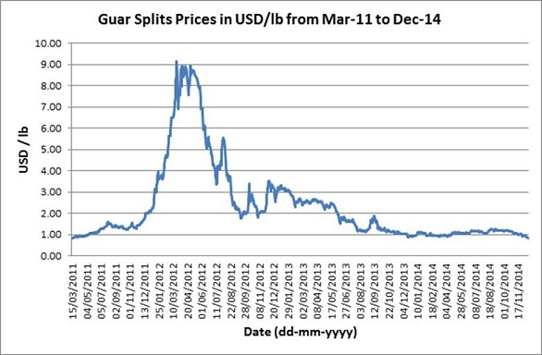
Fonte: (Premcem Gums Private limited, 2015)
A Tabela 18 demonstra análise do custo máximo anual com Goma Guar que pode ser tolerado para que o sistema ainda se mantenha economicamente viável.
Tabela 18 - Análise de sensibilidade do preço do polímero.
CENRÁRIO PADRÃO |  | INFLAÇÃO |  | 5,25% |  | TX DESC. |  | 10,25% | DÓLAR | R$ 3,16
Ano | Economia energia  (R$) | C MÁXIMO Polímero (R$) |  | Manutenção e operação (R$) |  | Fluxo de Caixa  (R$) |  | Fluxo de Caixa Acm. (R$) | Fluxo de Caixa Desc.  (R$) | Fluxo de Caixa Desc. Acm. (R$)
0 | - | - |  | - |  | -19.899,00 |  | -19.899,00 | -19.899,00 | -19.899,00
1 | 2.938,59 | 996,45 |  | 198,99 |  | 1.743,15 |  | -18.155,85 | 1.581,09 | -18.317,91
2 | 3.079,64 | 1.048,76 |  | 209,44 |  | 1.821,44 |  | -16.334,40 | 1.498,51 | -16.819,40
... | ... | ... |  | ... |  | ... |  | ... | ... | ...
19 | 6.833,48 | 2.502,95 |  | 499,84 |  | 3.830,69 |  | 30.649,56 | 599,91 | -568,33
20 | 7.161,49 | 2.634,36 |  | 526,08 |  | 4.001,06 |  | 34.650,61 | 568,33 | 0,00
VPL |  |  | R$ 0,00 |  |  |  | TIR |  |  | 10,25%
Fonte: Autoria própria
O resultado encontrado para o custo anual máximo com polímero no primeiro ano foi de R$ 996,45, cerca de 8 vezes o custo mensurado (Tabela 12). Esta variação significa um aumento do preço da Goma Guar de US$ 4,97/kg para US$ 42,80/kg, valor 42,8% acima do maior preço histórico já ofertado para este aditivo.

6. CONSIDERAÇÕES FINAIS
Este trabalho é fruto de uma abordagem experimental que objetivou a análise da economia de energia alcançada pelos polímeros rígidos (Goma Guar), flexíveis (PEO) e suas misturas (blends) em soluções de concentração igual a 50, 100 e 200 ppm em escoamentos de $Re$ igual a 34000 e 68000, comparando os comportamentos de fator de atrito ($f$), redução de arraste ($DR\%$) e potência ativa ao longo do tempo. A temperatura de teste foi cuidadosamente fixada a 20°C e buscou-se respeitar o tempo necessário para a diluição do polímero no solvente para os experimentos.
Os resultados demonstram que o fenômeno de redução de arraste ocorre em todos os ensaios com aditivos. As soluções de PEO se mostraram melhores durante os instantes iniciais dos experimentos, onde os resultados de redução de arraste ($DR\%$) chegaram a cerca de 60%, porém, devido ao caráter flexível do polímero a degradação mecânica ocasiona uma queda considerável deste potencial até um valor de $DR\%$ mínimo assintótico muito menor que a redução inicial. Logo, para aplicações de longa duração, a Goma Guar é a melhor solução, pois apesar de possuir um $DR\%$ de até 34%, inicialmente menor que o fornecido pelo PEO, esta redução de arraste se mantém relativamente alta durante todo o experimento, principalmente para as soluções de maior concentração, com dados finais de redução de arraste na ordem de 19% para o $Re$ maior e 31% em $Re$ menor, comprovando a característica dos polímeros rígidos de possuírem baixa ou até nula taxa de degradação. Contudo, os resultados de Goma Guar ainda distam da assíntota de MDR, devido ao escoamento ser promovido por bombeamento e possivelmente pela concentração ainda não ser a que promova a máxima redução de arraste para os parâmetros de $Re$ analisados.
Os mesmos resultados são observados para as curvas de potência, onde a solução de Goma Guar ($200 ppm; Re = 68000$) apresenta um desempenho diferenciado em relação às demais soluções no que tange à economia de potência e energia. Entretanto, esta redução no consumo de potência ativa implica em uma consequente diminuição do fator de potência. Em uma indústria que possui muitos equipamentos, esta diminuição costuma não representar uma alteração significativa do fator de potência para a instalação geral, porém caso a operação já esteja com o fator de potência no limite, a adaptação por meio do banco de capacitores é conveniente e necessária.
Foi constatado que os resultados de economia de energia viabilizam a aplicação do projeto nos diversos cenários testados, comprovando a sua atratividade até para investidores mais exigentes. Numa análise simples, a economia obtida com energia para a planta em estudo pode chegar a R$ 2938,00, enquanto o custo com polímero é de até cerca de R$ 164,00 devido à baixa concentração em que este é utilizado (na ordem de centenas de partículas por milhão de solvente).
Vale ressaltar que toda a análise foi realizada em cima dos custos fixos intrínsecos a construção de toda uma estrutura laboratorial que, em muitos casos já está disponível nas empresas, o que acarreta num retorno sobre o investimento ainda mais rápido do que o contemplado em nossa análise.
Outro fato relevante a ser mencionado é que cada caso merece ser estudado com atenção, pois os parâmetros de volume e vazão de solvente escoado, diâmetro da tubulação, rugosidade superficial, temperatura, salinidade, entre outros, podem contribuir para uma economia relativa de energia maior ou menor do que a obtida por meio dos experimentos realizados neste trabalho.
Como proposição para trabalhos futuros é sugerido que sejam realizados testes com duração ainda maior, a fim de se descobrir se há uma assíntota para a redução de arraste e potência ativa consumida nas soluções que apresentaram tendência ascendente ao fim dos ensaios realizados neste trabalho e, caso haja uma assíntota, qual seria o $DR\%$ mínimo correspondente. Também é aconselhável que os experimentos sejam replicados para uma coleta mais apurada dos dados dos transdutores de pressão, utilizados para o cálculo do fator de atrito e da redução de arraste, pois foi identificado que flutuações estão ocorrendo ao longo de alguns experimentos, enquanto outros permanecem com uma aquisição de dados regular. A fonte desta incerteza ainda não foi localizada e corrigida, direcionando as análises de alguns experimentos para os dados obtidos pelo multimedidor de potência ativa instantânea. Foi observado que em alguns instantes, havia uma variação um pouco maior da potência ativa instantânea devido à constante mudança de rotação promovida pelo inversor de frequência. Por este e outros motivos, alguns parâmetros além da vazão também podem ser controlados, em novos experimentos, a fim de se investigar diretamente os efeitos da redução de arraste em outras variáveis, como o próprio ganho de vazão obtido ao se fixar a potência ativa demandada. Esta análise é útil para processos onde o interesse não se situa na economia de energia, mas na maximização da operação.
REFERÊNCIAS
[1] KIM, K.; SURESHKUMAR, R. Spatiotemporal Evolution of Hairpin Eddies, Reynolds Stress, and Polymer Torque in Polymer Drag-Reduced Turbulent Channel Flows. Revista Phys Today, Edição 87(6), p. 063002, 2013.
[2] BIZZOTO, V. C.; ALKSEHBIRS, M. I.; SABADINI, E. Uma revisão sobre o efeito toms - O Fenômeno onde macromoléculas atenuam a turbulência em um líquido. Quimica Nova, Campinas, SP, maio 2010.
[3] BARATI, R.; LIANG, J.-T. A review of fracturing fluid systems used for hydraulic fracturing of oil and gas wells. Journal of Applied Polymer Science, pp. 1-11, 2014.
[4] GOLDA, J. Hydraulic transport of coal in pipes with drag reducing additives. Chemical Engineering Community, vol. 45, pp. 53-67, 1986.
[5] VIRK, P. S. Drag reduction fundamentals. AIChE Joumal, vol. 21, pp. 625-650, 1975.
[6] FURTADO, A. T. Pré-sal, Desenvolvimento Industrial e Inovação. Revista Paranaense de Desenvolvimento, Issue 125, p.79-100. 2013
[7] WILLEMSENS, E. Estudo de redução de arraste no escoamento turbulento de água em duto quadrado ranhurado. PUC-Rio. Rio de Janeiro, p. 18. 2013.
[8] WANG, Y.; YU, B.; ZAKIN, J. L.; SHI, H. Review on drag reduction and its heat transfer by additives. Advances in Mechanical Engineering, 2011.
[9] TOMS, B. A. Some observations on the flow of linear polymer solutions through straight tubes at large reynolds numbers. Proceedings of the International Congress of Rheology, Holanda, North-Holland, Amsterdam, Section II, p. 135-141, 1948.
[10] LEUCHTAG, H. R. Polymer additives reduce fluid drag in turbulent flow. Revista Phys. Today, 31, 17, 1978.
[11] SAVINS. J. G. Drag reduction characteristics of solutions of macromolecules in turbulent pipe flow. Society of Petroleum Engineers Journal, vol. 4, p. 203, 1964.
[12] LUMLEY, J. L. Drag reduction by additives. Annual Review of Fluid Mechanics, vol. 1, 60, p.367-384, 1969.
[13] BARK, F. H.; HINCH, E. J.; LANDAHL M. T. Drag reduction in turbulent flow dueto additives: a report on euromech 52. Joumal of Fluid Mechanics, vol. 68, p. 129-138, 1975.
[14] BURGER, E. D.; MUNK W. R.; WAHL H. A. Flow increase in the Trans Alaska Pipeline through use of a polymeric dragreducing additive. Journal of Petroleum Technology, vol. 34, no. 2, p. 377–386, 1982.
[15] TABOR, M.; DE GENNES, P. G. A cascade theory of drag reduction. Europhysics Letter, vol. 7, p.519-522, 1986.
[16] L’VOV, V. S.; POMYALOV, A.; PROCACCIA, I.; TIBERKEVICH, V. Drag reduction by polymer in wall bounded turbulence. Physical Review Letters, vol. 92, 2004.
[17] WHITE, C. M.; MUNGAL, M. G. Mechanics and prediction of turbulent drag reduction with polymer additives. Revista Anual Fluid Mechanics, vol. 40, p. 253-256, 2008.
[18] MIN, T.; YOO, J. Y.; CHOI, H.; JOSEPH, D. D. Joseph. Drag reduction by polymer additives in a turbulent channel flow. Joumal of Fluid Mechanics, vol. 286, p. 213-238, 2003.
[19] KAWAGUCHI Y.; LI, F.C.; YU, B; WEI J.J. Turbulent Drag Reduction with Surfactant Additives - Basic Research and Application to an Air Conditioning System. New Trends in Fluid Mechanics Research. Springer, Berlin, 2007.
[20] GASLJEVIC, K.; MATTHYS, E. F. On saving pumping power in hydronic thermal distribution systems through the use of drag-reducing additives. Energy and Buildings, Santa Barbara, California, EUA, pg. 45-46, 1993.
[21] CAMPOLO M.; SIMEONI M.; LAPASIN R.; SOLDATI A. Turbulent Drag Reduction by Biopolymers in Large Scale Pipes. ASME. J. Fluids Eng. 137(4): 041102-041102-11, 2015.
[22] NETO, A. S. Fundamentos da turbulência nos fluidos. Universidade Federal de Uberlândia. Uberlândia, Minas Gerais.
[23] FOX, R. W.; PITCHARD, P. J.; MCDONALD, A. T. Introdução à mecânica dos fluidos. LTC, 8a ed., 2014.
[24] DONATO, V. B. Análise do fator de atrito e energia demandada para escoamentos turbulentos em tubos com soluções redutoras de arraste e aspectos construtivos. Projeto de Graduação. Universidade Federal do Espírito Santo. Vitória, 2016.
[25] MATTHYS, E. F. Recent results heat transfer and drag reduction. Journal of Non-Newtonian Fluid Mechanics, 38. Elsevier, p. 313-342, 1991.
[26] SILVA, L. A. S. Redução de arraste e degradação de polímeros flexíveis em escoamentos turbulentos em dutos. Tese de mestrado. Universidade Federal do Espírito, Espírito Santo, Brasil, 2014.
[27] BOWER, D. I. An Introduction to Polymer Physics. Cambridge University Press, 2002.
[28] SOUZA, A.S.; VENDRUSCULO, C. T. Produção e caracterização dos biopolímeros sintetizados por X. Campestris pv pruni CEPAS 24 e 28. Ciência e Engenharia, 8(2):115-123, 1999.
[29] DEY, N.C.; LAIK, S. Effect of temperature on intrinsic viscosity of partially hydrolyzed polyacrylamides. Journal Inst. Engineering. 66, p. 22–24, 1986.
[30] DEOSEN BIOCHEMIAL LTDA. Os tipos de gomas e suas aplicações na indústria. Shandong, China, 1999.
[31] WORKING, P.K. et al. Safety of poly(ethylene glycol) and poly(ethylene glycol) derivatives. In Harris, J.M., and Zalipsky, S. (eds), Polyethylene Glycol Chemistry and Biological Applications, American Chemical Society, Washington DC, p. 45, 1997.
[32] RADIN, I. Solid-fluid drag reduction, Ph.D. thesis, University of Missouri-Rolla, 1974.
[33] LEE, P. F. W.; DUFFY, G. G. Relationships between velocity profiles and drag reduction in turbulent fiber suspension flow. AIChE Journal, vol. 22, no. 4, pp. 750–753, 1976.
[34] EICHELBERGER, Donald Paul, "Molecular interactions of water-soluble polymer blends and their effect on drag reduction in dilute aqueous solutions" (1992). Theses and Dissertations. Paper 64
[35] LEE, W. K., VASELESKI, R. C. and Metzner, A. B. (1974), Turbulent drag reduction in polymeric solutions containing suspended fibers. AIChE J., 20: 128–133.
[36] COSTALONGA, M. L. Redução de arraste por adição de polímeros em escoamentos turbulentos em espaços anulares. Tese de mestrado. Universidade Federal do Espírito, Espírito Santo, Brasil, 2017.
[37] ZAKIN, J. L.; HUNSTON D. L. Effects of solvent nature on the mechanical degradation of high polymer solutions. Journal Appl Polym Sei, vol. 22, p. 1763-1766, 1978.
[38] SANDOVAL, G. A. B. Perda de eficiência em redução de atrito em escoamentos com altos números de reynolds em tubos com pressão de entrada fixa. Tese de mestrado. Universidade Federal do Espírito, Espírito Santo, Brasil, 2015.
[39] PEREIRA, A. S.; SOARES, E. J. Soares. Polymer degradation of dilute solutions in turbulent drag reducing flows in a cylindrical double gap rheometer device. Journal of Non-Newtonian Fluid Mechanics, 57, vol. 179, p. 9-22, 2012.
[40] PEREIRA, A. S.; ANDRADE, R. M.; SOARES, E. J. Drag reduction induced by flexible and rigid molecules in a turbulent flow into a rotating cylindrical double gap levice: Comparison between poly(ethylene oxide), polyacrylamide and xanthan gum. Journal of Non-Newtonian Fluid Mechanics, vol. 202, p. 72-87, 2013.
[41] SOARES, E. J.; SANDOVAL, G. A. B.; SILVA, L. A. S.; PEREIRA, A. S.; TREVELIN, R.; THOMAZ F. Loss of efficiency of polymeric drag reducers induced by high reynolds number flows in tubes with imposed pressure. Physics of Fluids, vol. 27, p. 125105, 2015.
[42] HERSHEY, H. C.; ZAKIN, J. L. Existence of two types of drag reduction in pipe flow of dilute polymer solutions. Industrial and Engineering Chemistry Fundamentals, vol. 6, no. 3, p. 381-387, 1967.
[43] KAMEL, A., and SHAH, S.N., Effects of salinity and temperature on drag reduction characteristics of polymers in straight circular pipes: Journal of Petroleum Science and Engineering, v. 67, iss. 1-2, p. 23-33, 2009.
[44] PROCEL. Manual de Tarifação da Energia elétrica. Ministério de Minas e Energia. Agosto de 2011. Disponível em: <http://www.mme.gov.br/documents/10584/1985241/Manual%20de%20Tarif%20En%20El%20-%20Procel_EPP%20-%20Agosto-2011.pdf>. Acesso em 14 de julho de 2017.
[45] BREALEY, R., MYERS, S., ALLEN, F. Principles of corporate finance. 10 ed. New York, NY: McGraw-Hill/Irwin, 2011.
[46] ABDULBARI, H. A.; SHABIRIN, A.; ABDURRAHMAN, H. N. Bio-polymers for improving liquid flow in pipelines—A review and future work opportunities. Journal of Industrial and Engineering Chemistry, v. 20, p. 1157-1170, 2014.
[47] MIRANDA, Arthur B. M. Análise de viabilidade econômica de um sistema fotovoltaico conectado à rede. Universidade Federal do Rio de Janeiro, Rio de Janeiro, 2014.
[48] NOGUEIRA, P. C. Estudo de viabilidade econômica da instalação de sistemas fotovoltaicos conectados à rede elétrica de energia do rio de janeiro: um estudo de caso. Universidade Federal do Rio de Janeiro, Rio de Janeiro, 2016.
[49] MAXIQUIM. Exploração do gás de xisto puxa preço da goma feita com guar da Índia. Associação brasileira de engenharia química. Disponível em: < http://www.abeq.org.br/2013/BIM/236/clipping-exploracao.htm>. Acesso em: 20 de julho de 2017.

